ESCUELA SUPERIOR POLITÉCNICA DEL LITORAL

Facultad de Ingeniería en Mecánica y Ciencias de la Producción

“Diseño de un Regenerador Rotatorio para pre enfriar Aire de Renovación de un Sistema de Acondicionamiento de Aire”

INFORME DE PROYECTO DE GRADO

Previo a la obtención del Título de:

INGENIEROS MECÁNICOS

Presentada por:

Jorge Alberto Rodríguez Albán
Zully Paola San-Wong Macías

GUAYAQUIL - ECUADOR

Año: 2010

AGRADECIMIENTO

A Dios y a .todas las personas que de uno u otro modo colaboraron en la realización de este trabajo y especialmente al Ing. Jorge Duque Director de Proyecto de Grado, por su invaluable ayuda.

DEDICATORIA

A DIOS
A NUESTROS PADRES
A NUESTROS HERMANOS

TRIBUNAL DE GRADUACIÓN

________________________ _________________________

Ing. Francisco Andrade S. Ing. Jorge Duque R.
DECANO DE LA FIMCP DIRECTOR DE PROYECTO
PRESIDENTE DE GRADO

________________________ _________________________

Dr. Alfredo Barriga R. Ing. Eduardo Donoso P.
VOCAL VOCAL

DECLARACIÓN EXPRESA

“La responsabilidad del contenido de este Informe de Proyecto de Grado, nos corresponde exclusivamente; y el patrimonio intelectual del mismo a la ESCUELA SUPERIOR POLITÉCNICA DEL LITORAL”

(Reglamento de Graduación de la ESPOL).

________________________
Jorge Alberto Rodríguez Albán

________________________
Zully Paola San-Wong Macías

RESUMEN
El aire descargado de un sistema de aire acondicionado está a menor temperatura que el aire de renovación y al usar este aire para pre enfriar aire de renovación presenta ahorros energéticos, ya que al ingresar aire pre enfriado al sistema permite disminuir trabajo en la Unidad de Aire Tipo Paquete, consumiendo de esta forma, menos energía.

Existen diferentes tipos de sistemas que permiten aprovechar esta energía, algunos de estos son intercambiadores de banco de tubos, regeneradores de tipo estacionario y rotatorio, los cuales han sido implementados en sistemas de aire acondicionado.

En este proyecto de grado se presenta el proceso y resultados del Diseño de un Regenerador de tipo Rotatorio para pre enfriar aire de renovación de un sistema de acondicionamiento de aire existente aprovechando la energía que se desperdicia al desechar aire de descarga del sistema de aire acondicionado, que está en función de las renovaciones por hora que se requieren para mantener el confort necesario dentro del recinto.

El sistema y condiciones de trabajo estudiados son los del Gimnasio de Profesores de la ESPOL, cuya área total es de 366,40 m² y altura de 3,7 m que funciona con dos unidades de aire tipo paquete marca Lenox T Class, un equipo con capacidad de 10 Toneladas de Refrigeración y el otro con capacidad de 15 Toneladas de Refrigeración.

La energía del aire descargado se va a almacenar en la matriz del regenerador y posteriormente al pasar por la matriz, el aire de renovación, proveniente del exterior, liberará energía haciendo que entre al sistema aire de renovación pre enfriado; asumiendo que la transferencia de calor entre los dos fluidos será de calor sensible y no latente, lo cual significa que no habrá condensación.

Se describe un método numérico, el Método ε-NTU, tomando algunas consideraciones ya que dicho método se utiliza para analizar la eficiencia de un regenerador ya dimensionado; pero en este caso se parte de parámetros geométricos e hidráulicos para poder llegar al dimensionamiento del mismo.

En dicha metodología se detallan las consideraciones de diseño; especificaciones del proceso; seguido del diseño termo-hidráulico, donde se escogen las características superficiales y geométricas de la matriz, para obtener las dimensiones del regenerador; finalmente se realiza el diseño mecánico del regenerador, seleccionando el motor y las dimensiones de la carcasa.

Ya desarrollado lo anterior, se obtuvo como resultado las dimensiones del regenerador rotatorio para la aplicación antes mencionada, con una eficiencia dentro de los rangos; de esta forma se aseguró aprovechar la mayor cantidad de energía obteniendo una baja caída de presión. Después de obtener el regenerador con las características necesarias se especifica un procedimiento adecuado para la construcción del mismo.

Finalmente se realizó un análisis de costos en base a los materiales necesarios y mano de obra para la construcción del regenerador. Y adicionalmente se estimó el ahorro, tanto energético como monetario, que se obtiene al implementar este tipo de equipo en el sistema de aire acondicionado del gimnasio de la Espol citado anteriormente.

ÍNDICE GENERAL
Pág.
RESUMEN…………………………………………………………………..….II
ÍNDICE GENERAL………………………………………………………..…...V
ABREVIATURAS Y SIMBOLOGÍA………………..……………………..….XI
ÍNDICE DE FIGURAS………………………………………………………XVII
ÍNDICE DE TABLAS…………………………………………………….…. XIX
INTRODUCCIÓN…………………………………………………………..……1

CAPÍTULO 1
- FUNDAMENTOS TEÓRICOS DE LOS REGENERADORES…………..4
  - Principio de Regeneración……………………………………………..4
  - Aplicaciones de Recuperación de Energía de Desperdicio………....6
  - Intercambiadores de Calor usados para la Regeneración……….....6
    - Recuperador……………………………………………………...6
    - Regenerador……………………………………………………...8
  - Clasificación de los Regeneradores…………………………………...8
    - Regeneradores Rotatorios……………………………………..9
    - Regeneradores de Matrices Arregladas……………………..11
  - Geometría de Superficie para Regeneradores Rotatorios………...13
  - Tamaño…………………………………………………………………14
  - Vida del Regenerador…………………………………………………15
  - Materiales de Construcción…………………………………………..16
  - Características Deseables de un Regenerador…………………….18
  - Ventajas de los Regeneradores…………………………………….19
  - Desventajas de los Regeneradores………………………………...20

CAPÍTULO 2
- DESCRIPCIÓN DEL MÉTODO NUMÉRICO EMPLEADO PARA EL DISEÑO DE UN REGENERADOR…………………………………….….22
  - Ecuaciones Diferenciales que gobiernan los Regeneradores…….23
  - Grupos Adimensionales y Soluciones Específicas…………………35
    - El Método Numérico $ε-NTU,o$………………………………..36

CAPÍTULO 3
- METODOLOGÍA PARA EL DISEÑO DE UN REGENERADOR ROTATORIO…………………………………………………………….……49
  - Consideraciones Principales de Diseño…………………….………..50
  - Especificaciones de Proceso………………………………….……….54
    - Especificaciones del Problema……………………….………..54
    - Condiciones de Operación……………………………….……..55
  - Diseño Termo-Hidráulico………………………………………….……57
    - Supuestos…………………………………………………….…..57
    - Propiedades Termo Físicas de los Fluidos…………….……..57
    - Características de la Superficie y Propiedades
Geométricas………………………………………………….…..62
      - Arreglo de la Matriz……………………………….…..62
      - Propiedades Geométricas y Características
Hidráulicas……………………………………………62
      - Cálculo de la Velocidad de Masa G………………...66
      - Cálculo de las Áreas Frontales de los Fluidos…….67
      - Cálculo y Selección del Diámetro de la Matriz….….68
      - Cálculo del Área Total de Transferencia de
calor y Área de Flujo Libre Efectivo………………...69
      - Cálculo de Coeficientes Convectivos de
los Fluidos………………………………………….….71
      - Cálculo del Número de Unidades de
transferencia Corregido NTU,o……………….……..73
    - Diseño de la Matriz Rotatoria……………………………….…...73
      - Cálculo de la Masa de la Matriz……………….……..74
      - Cálculo de la Capacitancia Térmica
de la Matriz………………………………………….....76
      - Obtención de la Efectividad y Dimensiones
Finales de la Matriz……………………………….…..77
    - Análisis de la Caída de Presión…………………………….…...78
  - Diseño Mecánico………………………………………………….……...88
    - Selección del Motor………………………………………….…...88
      - Cálculo de la Inercia de la Matriz……………….……88
      - Cálculo de la Potencia del Motor……………….…...88

.CAPÍTULO 4
- Construcción, Montaje y Mantenimiento……….…..….…...97
  - Proceso de Construcción………………………….……………….……97
    - Masa de Almacenamiento……………………………...…..…...99
    - Eje central con rodamiento interno……………………………100
    - Carcasa……………………………………………………….….101
  - Procedimiento de Construcción………………………………….……103
    - Construcción de la Matriz…………………………….…...…...103
    - Instalación de sellos mecánicos radiales……………….….105
    - Eje de rotación…………………………………………….…..107
    - Colocación de la Placa Periférica………………….………..110
    - Construcción de la Carcasa…………….………….………...112
  - Transmisión de Movimiento……………………………….….……..113
  - Transporte e Instalación……………………………………….…….114
  - Mantenimiento…………………………………………………………116

CAPÍTULO 5
- ANÁLISIS DE COSTOS Y AHORRO ENERGÉTICO…………….…..118
  - Análisis de Costos………………………………………………….....119
    - Listado de Materiales……………………………………….....119
    - Costo de Materiales……………………………………………121
    - Costo de Manufactura…………………………………………123
  - Cálculo de ahorro energético………………………………………..125
    - Energía consumida por el equipo de AA
sin el regenerador………………………………………………127
    - Energía consumida por el equipo de AA
con el regenerador……………………………………………..129
    - Energía Total Ahorrada………………………………………..130
CAPÍTULO 6
- CONCLUSIONES, OBSERVACIONES
Y RECOMENDACIONES……………………………………………..133

ANEXOS……………………………………………………………………...136
APÉNDICES………………………………………………………………….149
BIBLIOGRAFÍA………………………………………………………………159

ABREVIATURAS Y SIMBOLOGÍA

$AA$ aire acondicionado
$Amp$ amperios
$A$ área, m²
$A_{fr}$ área frontal del regenerador, m²
$A_{tr}$ área de transferencia de calor del regenerador, m²
$A_{ef}$ área de flujo libre efectivo en el regenerador, m²
$c_{p}$ calor específico a presión constante, kJ/kg . K
$c_{s}$ calor específico de la matriz, kJ/kg . K
$c_{w}$ calor específico del material de la matriz, kJ/kg . K
$C$ capacidad de flujo de calor, W/K
$C_{r}$ capacidad de flujo de calor de la matriz, W/K
$\overline{C_{r}}$ capacidad de flujo de calor de la pared de la matriz, W/K
$d$ diámetro del alambre de la malla, m
$D_{h}$ diámetro hidráulico, m
$D$ diámetro del regenerador, m
$EER$ Energy Efficiency Ratio (Razón de eficiencia de energía)
$f$ factor de fricción
$ft$ pie lineal
${ft}^{2}$ pie cuadrado
${ft}^{3}$ pie cúbico
$g_{c}$ gravedad, m/s²
$G$ velocidad de masa, kg/s . m²
$h$ horas; altura, m; coeficiente de transferencia de calor por convección, W/m².
$HCF$ refrigerante que contiene Hidrógeno, Cloro y Flúor
$Hp$ caballos de poder
$I_{m}$ inercia de la matriz, kg/m²
$j_{H}$ factor $j$ de Colburn para transferencia de calor
$k$ conductividad térmica, W/m . K
$kg$ kilogramo
$kJ$ kilojoule
$kWh$ kilowatts por hora
$L$ espesor o profundidad del regenerador, m
$m$ metro lineal; masa de la matriz, kg
$m^{2}$ metro cuadrado
$m^{3}$ metro cúbico
$mm$ milímetro lineal
$\dot{m}$ flujo másico, kg/s
$M$ masa del fluido, kg
$M_{w}$ masa de la pared de la matriz del regenerador, kg
$n$ factor de seguridad
$N$ velocidad de rotación de la matriz, rev/s
$NTU,o$ número de unidades de transferencia
$p$ porosidad del arreglo de alambres
$P$ potencia del motor, hp; periodo de flujo, s
$P_{r}$ número de Prandtl; periodo de inversión, s
$P_{t}$ intervalo de tiempo entre el inicio de 2 periodos sucesivos de calentamiento, s
$∆P$ caída de presión dentro del regenerador
$pág$ página
$psig$ libras por pulgada cuadrada manométrica
$q$ transferencia de calor, W
$Q$ tasa de transferencia de calor real, W
$Q_{r}$ flujo de renovación, m³/h
$r$ radio de la matriz, m
$rpm$ revoluciones por minuto
$R_{h}$ radio hidráulico, m
$R_{e}$ número de Reynolds
$s$ segundos
$S_{t}$ número de Stanton
$T$ temperatura, K
$TR$ tonelada de refrigeración
$u$ velocidad axial, m/s
$und$ unidad
$υ$ volumen específico, m³/kg
$V$ volumen, m³
$V_{sol}$ volumen sólido de la matriz, m³
$V$ voltios
$W$ watts
$x$ coordenada de posición, m
$X^{*}$ coordenada de posición adimensional
$X_{t}$ espaciamiento transversal entre alambres de la matriz

Letras griegas

α área de la superficie del regenerador por unidad de volumen, m²/m³
$β$ densidad de área de superficie de transferencia de calor, m²/m³
$ε$ eficiencia del Regenerador
$ξ$ variable independiente de posición de Schumann
$η$ variable independiente de tiempo de Schumann
$θ$ ángulos del sector de la matriz del regenerador, rad
$θ_{s}$ ángulo cubierto por los sellos, rad
$μ$ viscosidad absoluta o dinámica, kg/s . m
$ν$ viscosidad cinemática, m²/s
$Λ$ longitud reducida
$ρ$ densidad, kg/m³
σ razón del área de la sección transversal mínima al área frontal del regenerador; esfuerzo flector, MPa
$π$ número Pi
$Π$ periodo reducido
$τ$ coordenada de tiempo, s; esfuerzo cortante, MPa
$τ^{*}$ coordenada de tiempo adimensional
$τ_{d}$ tiempo de estadía dentro del regenerador

Subíndices

$c$ fluido frío
$h$ fluido caliente
$i$ condición inicial del fluido
$max$ condición máxima del parámetro
$min$ condición mínima del parámetro
$o$ condición final del fluido

Superíndices
$*$ cantidad sin dimensiones

Barra superior
$-$ condiciones promedio de superficie

ÍNDICE DE FIGURAS

Pág.
Figura 1.1. Regeneradores de tipo disco en función de su arreglo
de Flujo….…………....................................................................11
Figura 1.1. a) Flujo Axial………………….……………………………………..11
Figura 1.1 b) Flujo Radial……………….………………………………………11
Figura 1.2. Regenerador de tipo Matrices Arregladas………………….……13
Figura 2.1. Regenerador en contraflujo……………………………………….25
Figura 2.1. a) Regenerador rotatorio mostrando secciones x + dx…………25
Figura 2.1. b) Canal de flujo asociado con el flujo de la matriz
durante el periodo del gas caliente………………........................26
Figura 2.1. c) Canal de flujo asociado con el flujo de la matriz
durante el periodo del gas frío…………………………………….26
Figura 2.2. Elementos diferenciales para los fluidos caliente y frío……….28
Figura 2.2. a) Elemento diferencial para fluido caliente…………………….28
Figura 2.2. b) Elemento diferencial de la matriz en un instante
durante el periodo de flujo caliente…………………………...….28
Figura 2.3. Efectividad de transferencia de calor en función
del Número de Unidades de Transferencia y
capacidad térmica de la matriz para ${C_{min}}/{C_{max}}=1$……………45
Figura 2.4. Efectividad de transferencia de calor en función
del Número de Unidades de Transferencia y
capacidad térmica de la matriz para ${C_{min}}/{C_{max}}=0,9$………….46
Figura 2.5. Relación entre el Factor de fricción, Número de
Reynolds (Re), número de Stanton (St = h/G c_{p})
y número de Prandtl (Pr) para una matriz con
arreglo lineal de tubos macizos…………………….……….….47
Figura 3.1. Flujo de Proceso de Diseño: Especificaciones
de Proceso……………………………………………………..…...52
Figura 3.2. Flujo de Proceso de Diseño: Diseño
Termo Hidráulico………………………………………………..…53
Figura 4.1. Diagrama de Flujo para Construcción del Regenerador
Rotatorio……………………………………………………….…...98
Figura 4.2. Vista de planta de la matriz de tubos……………………….…104
Figura 4.3. Acercamiento del arreglo de tubos de la matriz………….…..104
Figura 4.4. Matriz con los sellos radiales……………………………….…..106
Figura 4.5. Esquema de matriz con placas de aluminio y sellos
de caucho…………………………………………………………107
Figura 4.6. Placas de aluminio en periferia interna……………………….108
Figura 4.7. Detalle de placas de acero y nervios colocados
radialmente…………………………………………………….....109
Figura 4.8. Detalle de los rodamientos colocados alrededor
del eje de rotación……………………………………………......110
Figura 4.9. Detalle de placa periférica de acero que recubre a las
placas de aluminio de la matriz……………………………..….111
Figura 4.10. Detalle de la carcasa del regenerador formado por
planchas de acero debidamente soldadas…………………..113

ÍNDICE DE TABLAS

Pág.
Tabla 1. Porosidades para matrices con arreglo
lineal de tubos de d = 0,375 plg……………………………..….48
Tabla 2. Tabla de Propiedades Iniciales de ambos fluidos………..…...59
Tabla 3. Tabla de Propiedades Finales de ambos fluidos…………...…61
Tabla 4. Propiedades Geométricas en función de la porosidad…...…..63
Tabla 5. Propiedades Termo Hidráulicas para p=0,832…………………………………………………………….65
Tabla 6. Tabla de Propiedades de los Fluidos para análisis
de caída de presión………………………………………….…...80
Tabla 7. Tabla de velocidades de masa para diferentes
números de Reynolds con p=0,5….………………………...… 82
Tabla 8. Tabla de áreas, diámetros calculados y diámetros
escogidos para diferentes números de
Reynolds para p=0,5……………………………………….…….83
Tabla 9. Tabla de áreas frontales y volumen de la matriz
para diferentes números de Reynolds con p=0,5….……..….83
Tabla 10. Tabla de áreas de transferencia y de flujo libre efectivo
para diferentes números de Reynolds con p=0,5…………….84
Tabla 11. Tabla de números de Stanton y coeficientes convectivos
para diferentes números de Reynolds con p=0,5…………….84
Tabla 12. Tabla de Número de Unidades de Transferencia para
diferentes números de Reynolds con p=0,5….…………...…..85
Tabla 13 Tabla de capacitancia térmica de la matriz para
diferentes números de Reynolds con p=0,5….…………...…..85
Tabla 14. Tabla de Eficiencias para diferentes números de
Reynolds con p=0,5….……………………………………..…....86
Tabla 15. Tabla de análisis de caída de presión para
diferentes números de Reynolds para p=0,5….……………...86
Tabla 16. Tabla de resultados finales del Diseño global………………..96
Tabla 17. Tabla de materiales necesarios para la
construcción del regenerador…………………………………120
Tabla 18. Tabla de costos unitarios de los materiales
necesarios para la construcción del regenerador………….122
Tabla 19. Tabla de Costo de Manufactura para la
construcción del regenerador…………………………….…..123
Tabla 20. Tabla de Costo de Alquiler de Máquinas……………………124
Tabla 21. Tabla de Renovaciones por hora en locales tipo…...………137
Tabla 22. Tabla de Cálculo de Efectividad
con p=0,5 y C*=1,0……………………………………………..140
Tabla 23. Tabla de Cálculo de Efectividad
con p=0,5 y C*=0,7……………………………………………..140
Tabla 24. Tabla de Cálculo de Efectividad
con p=0,5 y C*=0,5.…………………………………………….141
Tabla 25. Tabla de Cálculo de Efectividad
con p=0,832 y C*=1,0………………………………………….141
Tabla 26. Tabla de Cálculo de Efectividad
con p=0,832 y C*=0,7...………………………………………..142
Tabla 27. Tabla de Cálculo de Efectividad
con p=0,832 y C*=0,5………………………………………….142
Tabla 28. Tabla de Cálculo de Potencia, Caída de Presión
y Efectividad con p=0,832…………………………………….143
Tabla 29. Tabla de Cálculo de Potencia, Caída de Presión
y Efectividad con p=0,766…………………………………….144
Tabla 30. Tabla de Cálculo de Potencia, Caída de Presión
y Efectividad con p=0,602…………………………………….144
Tabla 31. Tabla de Cálculo de Potencia, Caída de Presión
y Efectividad con p=0,5……………………………………….145

INTRODUCCIÓN

un intercambiador de calor es un equipo el cual es usado para transferir energía térmica interna entre dos o más fluidos que se encuentran a diferentes temperaturas.

Las típicas aplicaciones involucran calentamiento o enfriamiento de una corriente de un fluido en particular, o para recuperación de calor de desecho de un sistema específico.

Usualmente no hay partes móviles en los intercambiadores de calor, sin embargo hay excepciones como en los regeneradores rotatorios, en el cual la matriz es mecánicamente conducida a cierta velocidad para rotar y generar el proceso de recuperación de calor. $700{m^{2}}/{m^{3}}$El ahorro sustancial en los costos, peso y volumen pueden ser logrados con estos intercambiadores compactos, que vendrían a reemplazar a los de tubo y coraza, tan conocidos en nuestro medio.

Hoy en día los intercambiadores de calor compactos juegan un papel dominante y esencial en los campos de la criogenia, aire acondicionado y refrigeración, recuperación de calor de desecho (de gases calientes) y en aplicaciones de alta tecnología.
En este proyecto se toma como base la recuperación de la energía en un sistema de aire acondicionado, y se aplica a un sistema que está instalado actualmente en el Gimnasio de Profesores de la ESPOL.

El objetivo es diseñar un regenerador rotatorio que permita aprovechar la mayor cantidad de energía que contiene el aire de desecho del sistema de aire acondicionado para poder pre enfriar aire de renovación.

En este caso, se asume que no va a ocurrir cambios de fase de los fluidos, por lo que el regenerador solo transferirá calor sensible, más no latente.

Dicho regenerador consiste de una matriz a través de la cual, corrientes de flujo caliente y frío fluyen periódica y alternadamente. El fluido frío entrega su energía al regenerador, luego el fluido caliente fluye a través del mismo pasaje, captando la energía previamente almacenada. La matriz es alternadamente expuesta a las corrientes de fluidos caliente y frío, y, para esto, se asume que las temperaturas de ambos fluidos y de la matriz son constantes de acuerdo a la posición de la matriz y tiempo.

Para el diseño de regeneradores existen dos métodos numéricos desarrollados basados en la obtención de parámetros adimensionales; el método ε-NTU y el Método A-π; el primero empleado para regeneradores de tipo rotatorio y el segundo método empleado para regeneradores de tipo estacionario.

Para el funcionamiento óptimo de estos equipos se debe tomar en cuenta que no se deben mezclar ambos fluidos ya que esto produce contaminación del aire de renovación que va a entrar al sistema y además altera la transferencia de calor, disminuyendo así la eficiencia del equipo.

El movimiento periódico de la matriz es generado por un motor eléctrico, previamente seleccionado, y transmitido por medio de un eje de transmisión acoplado al motor.

CAPÍTULO 1

- FUNDAMENTOS TEÓRICOS DE LOS REGENERADORES.

  - Principio de Regeneración

Por muchos años el principio de regeneración ha sido aplicado para la recuperación de calor de desecho mediante precalentamiento de aire para alimentación de hornos industriales y generación de vapor. La antigua regeneración era conseguida mediante el soplado periódico y alternado de corrientes de flujo frío y caliente a través de una matriz hecha de ladrillos.
Durante el período del flujo caliente, la matriz recibe energía térmica del gas caliente y la transfiere a la corriente del flujo frío durante el período del flujo frío.

La matriz metálica gira lentamente con respecto a las dos corrientes de flujo. Estas corrientes pueden fluir ya sea en direcciones paralelas u opuestas; sin embargo se prefiere en contraflujo por la alta efectividad térmica.

La inclusión de aire precalentado en una planta de poder, mejora la eficiencia y desempeño de la misma, lo mismo ocurre al ingresar aire pre enfriado a un sistema de climatización.

La adición de regeneración como un principio termodinámico mejora el desempeño total de plantas de poder de turbinas de gas, plantas de generación de vapor y los intercambiadores de calor incorporan el ciclo de Stirling, Ericcsson, Gifford, etc.

Los regeneradores también son usados como un deshumidificador para aplicaciones de aire acondicionado, aplicaciones criogénicas y procesos de separación.

  - Aplicaciones de Recuperación de Energía de Desecho

La ganancia substancial de eficiencia en diferentes sistemas puede ser llevada a cabo por los siguientes medios:

- Recalentamiento en Procesos de Materia Prima.
- Generación de Vapor.
- Precalentamiento de aire de combustión.
- Pre enfriamiento de aire de renovación.

  - Intercambiadores de Calor usados para la Regeneración

Los intercambiadores de calor usados, ya sea para precalentar aire de combustión o como en este caso, pre enfriar aire de renovación, se denominan recuperadores o regeneradores. Termodinámicamente la energía térmica de los gases de salida es en parte recuperada.

    - Recuperador

Un recuperador es un intercambiador de calor de transferencia directa donde los dos fluidos son separados por una pared de conducción, a través de la cual la transferencia de calor se efectúa. Los fluidos fluyen simultáneamente y no ocurre mezcla entre ellos; no existen partes móviles en los recuperadores.

Algunos ejemplos de recuperadores son los intercambiadores de tipo tubular, los de placa y aleta y los de superficie extendida; estos son usados cuando el gas usado es limpio y no contaminado.

Ventajas

- Fácil fabricación.
- Son estacionarios.
- Distribución de temperatura uniforme, y por lo tanto bajo choque térmico.
- Ausencia de problemas de sellado.

Sin embargo su uso es limitado debido al requerimiento de la resistencia del material a altas temperaturas o condiciones especiales de presión. También los recuperadores son sujetos a degradación debido a la suciedad o polvos que se introducen en su interior.

    - Regenerador

Los regeneradores son intercambiadores de calor del tipo de transferencia indirecta, quiere decir que a diferencia de los de transferencia directa, la energía se transfiere desde el primer fluido hacia un cuerpo diferente, en este caso la matriz, posteriormente se almacena en ella y luego de cierto intervalo corto de tiempo, se transfiere al segundo fluido.

De esta manera, mediante inversiones regulares, la matriz es expuesta de manera alternada a dichas corrientes de flujo, y la temperatura del conjunto incluyendo los gases, fluctúa en función del tiempo.

  - Clasificación de los Regeneradores

Los regeneradores se clasifican como sigue:
- Regeneradores rotatorios.
- Regeneradores de matrices arregladas.

Los regeneradores rotatorios pueden a su vez ser sub clasificados en:

- Regeneradores rotatorios tipo disco.
- Regeneradores rotatorio tipo tambor.

    - Regeneradores Rotatorios

Estos regeneradores son intercambiadores de calor de flujo periódico. En los regeneradores rotatorios, la operación es continua. Para lograr esto, la matriz se mueve periódicamente entre las corrientes de fluido frío y caliente.

Mientras el rotor gira lentamente, la superficie de la matriz es expuesta al flujo de gases. Cuando pasa por el flujo caliente (o aire caliente en particular), se calienta y almacena el calor en ella, luego cuando se pone en contacto con la superficie fría por medio de elementos mecánicos (correa o eje, y motor), todo el calor almacenado se libera.
La matriz de tipo disco consiste en capas de planchas metálicas o de tubos metálicos colocados alrededor de un eje central. Los gases fluyen en dirección normal al disco; en una circunstancia ideal, es decir sin considerar mal la distribución. El diseño de disco se prefiere debido a menor cantidad de sello requerido.

Dependiendo de las aplicaciones, los regeneradores de tipo disco son referidos de varias maneras, como, rueda de calor, rueda térmica, rueda de Munter.

La matriz de tipo tambor consiste de un intercambiador de calor ahuecado, en la cual los gases fluyen radialmente. El costo de fabricación de este tipo de regenerador es mucho más alto que el tipo disco, y por lo tanto el tipo tambor no es usado en ciertas aplicaciones.

Estos regeneradores son mostrados esquemáticamente en la siguiente figura:

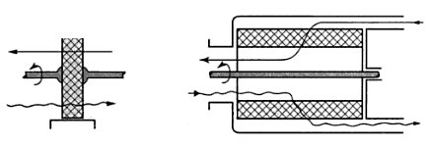
b)
a)

Figura 1.1. Regeneradores de tipo disco en función de su arreglo de flujo. a) Flujo Axial. b) Flujo Radial.¹

    - Regeneradores de Matrices Arregladas

En el regenerador con matrices arregladas o también llamado de tipo válvula, se encuentran cierto número de matrices idénticas, en las cuales el fluido es cambiado periódicamente de una matriz a otra por medio de una operación rápida de un conjunto de válvulas, por lo que la matriz es calentada y enfriada alternadamente por la inversión de flujo a través de las matrices.

Si se asume un arreglo de dos matrices como en la figura 1.2, éstas tienen en la parte superior e inferior unas válvulas, las cuales se abren y se cierran alternadamente según el ciclo que siga el sistema.

Por ejemplo, se abren las válvulas de la izquierda y de la derecha de las dos matrices, al mismo tiempo en que el fluido frío enfría una de ellas, el otro calienta la matriz restante, al instante en que ambos fluidos pasan por completo las dos matrices, las válvulas se cierran y se abren las que estaban cerradas al principio del primer ciclo, permitiendo que por la matriz caliente pase ahora fluido frío y que por la matriz fría pase fluido caliente. Esto se repite tantas veces mientras el sistema se encuentre en operación. Este proceso se ilustra en la figura 1.2.

FLUIDO FRIO
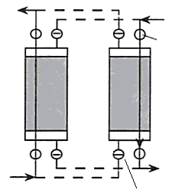
VÁLVULA CERRADA
FLUIDO CALIENTE
VÁLVULA ABIERTA

Figura 1.2. Regenerador de tipo Matrices Arregladas.¹

  - Geometría de Superficie para Regeneradores Rotatorios

Las superficies de los regeneradores rotatorios consisten de muchos pasajes ininterrumpidos en paralelo, las formas más comunes son triangulares, rectangulares, circulares o hexagonales. Existen otro tipo de configuraciones formados por tubos macizos en diferentes arreglos como arreglo lineal e intercalado, formando canales de forma cuadrada o rectangular.

La clasificación sería la siguiente:

- Arreglo formado por tubos macizos.
- Lineal.
- Intercalados.

- Arreglo formado de láminas.
- Canales triangulares.
- Canales circulares.
- Canales cuadrados y rectangulares.
- Arreglo con láminas corrugadas.

  - Tamaño

Regeneradores típicos de plantas de poder tienen diámetros de rotor arriba de los 10 m (33 ft) y velocidades rotacionales en el rango de 0,5 – 3 rpm.

Los regeneradores para sistema de ventilación o aire acondicionado tienen rotores de diámetros en el rango de 0,25 – 3 m (0, 8 – 9,8 ft) y velocidades rotacionales mayores a los 10 rpm.
Los regeneradores para vehículos tienen diámetros mayores a 0,6 m (24 in) y velocidades rotacionales arriba de las 18 rpm.

  - Vida del Regenerador

El éxito en la recuperación de calor de desecho, depende del equipamiento máximo de vida contra ambientes hostiles que se pueden presentar.

Los factores que afectan la vida del intercambiador de calor son:

- Estrés térmico excesivo.
- Incrustaciones.
- Fatiga térmica y choque térmico.
- Corrosión gaseosa por alta temperatura.

La corrosión y el estrés térmico causan un daño acelerado en los recuperadores y regeneradores metálicos y cerámicos, daño que resulta en fuga, la cual disminuye el desempeño.

Mantenimiento

Idealmente un intercambiador de calor debe proveer una larga vida de servicio y la instalación del equipo debe ser de fácil mantenimiento.

Donde sea necesario, el diseño debe incorporar provisiones para aislar el intercambiador de calor del sistema, de tal manera que la inspección, mantenimiento, reparaciones y reemplazos pueden ser hechos sin interrumpir el proceso.

  - Materiales de Construcción

Un requerimiento importante de un regenerador para recuperación de calor de desecho es la vida y durabilidad extendida. Los regeneradores en ciertas ocasiones trabajarán bajo condiciones hostiles incluyendo:

- Temperaturas elevadas.
- Suciedad.
- Gases corrosivos y particulados.
- Ciclos térmicos.
Para lograr este requerimiento la selección del material apropiado es vital, por lo tanto existen dos consideraciones importantes para seleccionar el material:

- La resistencia y la estabilidad a la temperatura de operación.
- Resistencia a la corrosión.

Otros parámetros incluyen bajo costo, formabilidad y disponibilidad.

Los materiales de construcción de los regeneradores usados para recuperación de calor de desecho son los siguientes:

- En aplicaciones de recuperación de calor de procesos industriales y de aire acondicionado, los regeneradores rotatorios son construidos de aluminio o de acero inoxidable.

- Para aplicaciones criogénicas, los aceros al carbono ordinarios se vuelven frágiles, de manera que se usaran preferiblemente aceros inoxidables austeníticos, aleaciones de cobre y ciertas aleaciones de aluminio, níquel, titanio y otros pocos metales que poseen buena ductilidad a temperaturas criogénicas.
- Plástico, papel y lana son usados en regeneradores que operan a temperaturas inferiores a 65 °C (150 °F).

  - Características Deseables de un Regenerador

Para que un regenerador cumpla con su propósito principal, que es almacenar la mayor cantidad de energía posible en un proceso de recuperación de calor en particular y luego entregarla al fluido incluido en dicho proceso, debe tener las siguientes características:

- Una matriz grande y sólida, para máxima capacidad de almacenamiento de calor.

- Una matriz bastante porosa y sin obstrucciones, para minimizar en lo posible bloqueos y contaminación.

- Una matriz finamente dividida para lograr máxima tasa de transferencia de calor.

- Una matriz bastante porosa para lograr mínimas pérdidas por flujo.

- Una matriz densa para minimizar espacios muertos.

Otras propiedades deseables en las matrices incluyen conducción térmica despreciable en la dirección del flujo, para minimizar el proceso de transferencia conductivo a través de la longitud de la matriz y alcanzar un alto calor específico y por ende alta capacidad térmica de la misma.

  - Ventajas de los Regeneradores

Entre las principales ventajas de este tipo de intercambiadores de calor están:

- Puede utilizar materiales compactos para lograr la transferencia de calor deseada.

- La superficie de transferencia de calor es substancialmente más barata por unidad de área.

- Por lo que tiene un movimiento periódico, no hay regiones de estancamiento de flujo y por consiguiente, la superficie prácticamente se limpia por sí sola.

- Puede usarse diseños de carcasas más simples.

  - Desventajas de los Regeneradores

En contraste, hay más desventajas en los regeneradores, y son las siguientes:

- Los sellos adecuados para presiones de entre 4 y 7 bar representan un problema grande, es decir la necesidad de provisión de sellos entre los fluidos caliente y frío debido a las altas diferencias de presión, y por otra parte, está el problema de fuga que a su vez conduce a expansión y contracción térmica de la matriz.

- Se requieren muchos más cambios de dirección de flujo que en los recuperadores, lo cual resulta en pérdidas de flujo y sistema de ductos costoso, por lo que hay pérdidas por paso de flujo entre periodos y por fuga en la matriz.

- Siempre hay algo de mezcla entre los fluidos frío y caliente. Para ciertas aplicaciones como las criogénicas, si ocurre esta mezcla, ocurre contaminación entre los fluidos y por lo tanto el regenerador queda inutilizable.

- Debido a las altas eficiencias obtenidas, el regenerador requiere una alta capacidad térmica de la matriz, mucho más alta que la de los fluidos usados, por eso es que se usan en su mayoría fluidos gaseosos, que tienen menor calor específico.

- El regenerador requiere el diseño de un sistema de soporte y de movimiento.

CAPÍTULO 2

2. DESCRIPCIÓN DEL MÉTODO NUMÉRICO EMPLEADO PARA EL DISEÑO DE UN REGENERADOR ROTATORIO.

En este capítulo se proporciona la información acerca del método generalmente usado en el Diseño de Intercambiadores de Calor, el cual es conocido como el de la Efectividad-Número de Unidades de Transferencia $\left(ε-{NTU,}_{o}\right)$. Hay que acotar que este capítulo se lo desarrolla con el único fin de tener una documentación completa en lo que a diseño de intercambiadores de calor se refiere.⁹

2.1. Ecuaciones Diferenciales que gobiernan los Regeneradores

Se debe enunciar primero los supuestos que ayudarán a definir las ecuaciones usadas en el diseño de este tipo de intercambiadores de calor, los cuales son:

- La conductividad térmica de la pared de la matriz será cero en la dirección del flujo, e infinita en la dirección perpendicular al flujo.

- Los calores específicos de los fluidos y del material de la matriz son constantes con el tiempo.

- Los coeficientes convectivos entre los fluidos y la matriz son constantes en la dirección del flujo.

- La dirección de los fluidos en la matriz será en contraflujo.

- Las temperaturas de entrada de los fluidos son uniformes en la sección transversal y constantes en el tiempo.

- Pérdidas de calor con los alrededores se considerarán despreciables.

- Las fugas que puedan existir durante el cambio de las secciones caliente y fría en la matriz, se tomarán como despreciables.

- La velocidad de los fluidos son considerados constantes con la posición, temperatura y tiempo a través de toda la matriz.

- Tanto el área de superficie de la matriz como la masa del rotor de la misma se consideran uniformemente distribuidas.

- Los flujos másicos de ambos fluidos aunque sean diferentes no cambian con el tiempo y son uniformemente repartidos a través de toda la matriz.

Sobre la base de las idealizaciones o supuestos hechos anteriormente, se va a derivar las ecuaciones diferenciales y las condiciones de frontera. Considere el intercambiador en contraflujo de la Figura 2.1. Un regenerador tipo disco es presentado en la figura 2.1.a. Para mayor claridad se tomará un elemento diferencial de un canal de fluido asociado con el flujo en la matriz presentado en la figura 2.1.b durante el periodo del gas caliente, y el periodo del gas frío presentado en la figura 2.1.c.

Rotación
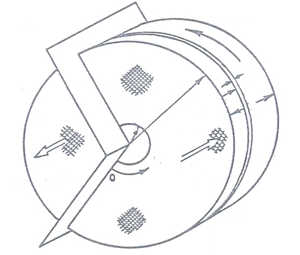
Lado frío
$$L$$
$$x$$
$$r_{o}$$
$$dx$$
$$θ$$
$$r_{i}$$
$$T_{h,i}$$
$$C_{h}$$
$$T_{c,o}$$
$$C_{c}$$
Lado caliente
a)

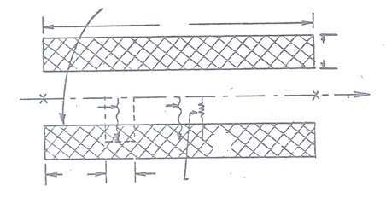
$$t_{h,i}$$
Capacitancia térmica de la matriz C_{r}
$${(Wc_{p})}_{h}=C_{h}$$
Área de transferencia A_{h}
$$L$$
$$a$$
$$t_{w}$$
$$q_{h}$$
$${dq}_{h}$$
$$dx$$
$$x$$
$$\hat{R_{h}}=1/{h_{h}}$$
$$t_{h,o}$$
$$t_{h}$$
b)
Área de transferencia A_{c}
Capacitancia térmica de la matriz C_{r}
$$\hat{R_{c}}=1/{h_{c}}$$
$$a$$
$$q_{c}$$
$${dq}_{c}$$
$$L$$
$$t_{c,o}$$
$$t_{c,i}$$
$$t_{c}$$
$$t_{w}$$
$$dx$$
$$x$$
c)

Figura 2.1. a) Regenerador rotatorio mostrando secciones $x + dx$, b) Canal de flujo asociado con el flujo de la matriz durante el periodo del gas caliente. c) Canal de flujo asociado con el flujo de la matriz durante el periodo del gas frío.⁹
De hecho, la derivación de las ecuaciones diferenciales, consideran todos los parámetros involucrados (área de superficie, área de flujo, tasa de flujo, etc.) con la sección transversal completa del regenerador en el punto $x$ y el punto $x+dx$.

El sistema de referencia se considera en la coordenada $(x,τ)$, de manera que las figuras 2.1.b y 2.1.c son válidas para un regenerador que tiene un observador montado en la matriz. Las figuras 2.1.b y 2.1.c también son válidas para un regenerador de matrices arregladas con un observador ubicado de manera estacionaria en la matriz. Para mostrar claramente que el análisis teórico es el mismo para un regenerador rotatorio como para un regenerador de matrices arregladas, se considerarán variables y parámetros asociados a un regenerador completo, es decir se tomará en cuenta todas las variables involucradas en este tipo de intercambiadores.

Los elementos diferenciales para los fluidos caliente y frío son mostrados en la figura 2.2 con los términos de energía involucrados en un instante de tiempo.

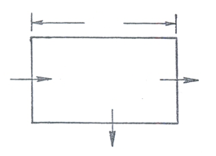
$$\left(\overline{C_{h}}\frac{dx}{L}\right)\frac{∂t_{h}}{∂τ_{h}}$$
$$C_{h}\left(t_{h}+\frac{∂t_{h}}{∂x}dx\right)$$
$$C_{h}t_{h}$$
$$dx$$
$$dq_{h}=h_{h}\left(\frac{A_{h} dx}{L}\right)\left(t_{h}-t_{w}\right)$$

a)

$$dq_{h}=h_{h}\left(\frac{A_{h} dx}{L}\right)\left(t_{h}-t_{w}\right)$$
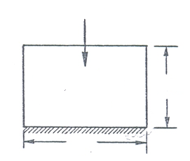
$$dx$$
$$\frac{a}{2}$$
$$\left(\overline{C_{r,h}}\frac{dx}{L}\right)\frac{∂t_{w}}{∂τ_{h}}$$
b)

Figura 2.2. Elementos diferenciales para los fluidos caliente y frío. a) Elemento diferencial para fluido caliente. b) Elemento diferencial de la matriz en un instante durante el periodo del flujo caliente.

Se empieza por definir los términos de capacitancia térmica $\overline{C_{h}}, \overline{C_{c}}, \overline{C_{r,h}}$ y $\overline{C_{r,c}}$ para los fluidos y la matriz, y las áreas de transferencia $A_{h}$ y $A_{c}$ antes de establecer un balance de energía y las ecuaciones de flujo. $\overline{C_{h}}$ es la capacitancia térmica del fluido caliente, $C_{h}$ es la tasa de capacidad de transferencia de calor. Las definiciones de estos parámetros son como sigue:

$\overline{C_{h}}=M_{h} c_{p,h}$ $C_{h}=W_{h} c_{p,h}=\frac{u_{m,h} \overline{C_{h}}}{L}=\frac{\overline{C_{h}}}{τ_{d,h}}$ (1)

Aquí $M_{h}$ es la masa del fluido caliente contenido en el intercambiador en cualquier instante de tiempo, $C_{p,h}$ es el calor específico del fluido caliente, $u_{m,h}$ es la velocidad axial media del fluido caliente, $L$ es la longitud o profundidad del intercambiador, y $τ_{d,h}$ es el tiempo de estadía del fluido caliente. De igual manera, se determinan los parámetros necesarios para el fluido frío:

$\overline{C_{c}}=M_{c} c_{p,c}$ $C_{h}=W_{h} c_{p,h}=\frac{u_{m,h} \overline{C_{c}}}{L}=\frac{\overline{C_{c}}}{τ_{d,c}}$ (2)

La capacitancia térmica de la pared de la matriz $\overline{C_{r}}$ y la tasa de capacidad de transferencia de calor de la misma $C_{r}$ son definidas de la siguiente manera:
$$\overline{C_{r}}=M_{w} c_{w}$$

$M_{w} c_{w} N=\overline{C_{r}} N Regeneradores rotatorios$
$C_{r}=$ (3)
$M_{w} {c_{w}}/{P_{t}}={\overline{C_{r}}}/{P_{t}} Regeneradores de matrices arregladas$

Donde $M_{w}$ es la masa de todas las matrices, $c_{w}$ es el calor específico del material de la matriz, $N$ es la velocidad rotacional del regenerador y $P_{t}$ es el intervalo de tiempo entre el inicio de dos períodos sucesivos de calentamiento y es la suma de los períodos de flujo caliente $P_{h}$ y flujo frío $P_{c}$ y período de inversión $P_{r}$:

$P_{t}=P_{h}+P_{c}+P_{r}$ (4)

Donde $P_{r}$ es generalmente muy pequeño comparado con $P_{h}$ y $P_{c}$, por lo que se lo desprecia.

Las capacitancias térmicas de la matriz $\overline{C_{r,h}}$ y $\overline{C_{r,c}}$ están relacionadas con la capacitancia térmica total de la matriz:

$\overline{C_{r,h}}=\overline{C_{r}}\frac{P_{h}}{P_{t}} o \overline{C_{r}}\frac{θ_{h}}{θ_{t}}$ $\overline{C_{r,c}}=\overline{C_{r}}\frac{P_{c}}{P_{t}} o \overline{C_{r}}\frac{θ_{c}}{θ_{t}}$ (5)
Aquí $θ_{h}$ y $θ_{c}$ son los ángulos del sector caliente y frío del disco, respectivamente:

$θ_{t}=θ_{h}+θ_{c}+θ_{s}=2π$ (6)

Donde $θ_{s}$ es el ángulo del sector cubierto por los sellos. Las tasas de capacidad de transferencia de calor durante los periodos frío y caliente, usando la ecuación (5) son:

$C_{r,h}=\frac{\overline{C_{r,h}}}{P_{h}}=\frac{\overline{C_{r}}}{P_{t}}=\overline{C_{r}} N$ $C_{r,c}=\frac{\overline{C_{r,c}}}{P_{c}}=\frac{\overline{C_{r}}}{P_{t}}=\overline{C_{r}} N$ (7)

Por lo tanto:
$C_{r,h}=C_{r,c}=C_{r}$ (8)

Las áreas de transferencia de calor $A_{h}$y $A_{c}$ están relacionadas con el área de transferencia de calor $A$ de todas las matrices arregladas de un regenerador como sigue:

$A_{h}=\frac{A P_{h}}{P_{t}}=\frac{β v P_{h}}{P_{t}}$ $A_{c}=\frac{A P_{c}}{P_{t}}=\frac{β v P_{c}}{P_{t}}$ (9)

Y para un regenerador rotatorio:
$A_{h}=\frac{A θ_{h}}{θ_{t}}=\frac{β V θ_{h}}{θ_{t}}$ $A_{c}=\frac{A θ_{c}}{θ_{t}}=\frac{β V θ_{c}}{θ_{t}}$ (10)

Aquí $β$ es la densidad de área de superficie de transferencia de calor y $V$ es el volumen total de las matrices.

Ahora se analiza la figura 2.2.a. Durante el flujo en el elemento diferencial escogido, el fluido caliente transfiere calor a la pared por convección, lo que resulta en una reducción en su entalpía de salida y la energía térmica interna almacenada. Aplicando balance de energía, la primera ley de la termodinámica a este elemento diferencial se obtiene:

$h_{h}\left(\frac{A_{h} dx}{L}\right)\left(t_{h}-t_{w}\right)+C_{h}\left(t_{h}+\frac{∂t_{h}}{∂x}dx\right)-C_{h}t_{h}+\left(\overline{C_{h}}\frac{dx}{L}\right)\frac{∂t_{h}}{∂τ_{h}}=0$ (11)

Substituyendo el valor de $\overline{C_{h}}$ de la ecuación (1) en la ecuación anterior y simplificando, se tiene:

$\frac{∂t_{h}}{∂τ_{h}}+\frac{L}{τ_{d,h}}\frac{∂t_{h}}{∂x}=\frac{{\left(hA\right)}_{h}}{C_{h}τ_{d,h}}(t_{w}-t_{h})$ (12)

Como los gases calientes fluyen en ambos lados de la pared, el espesor del plano de la mitad de la pared es adiabático como muestra la figura 2.2.b.

En ausencia de transferencia de calor longitudinal y transversal en la pared, el calor transferido desde el fluido caliente a la matriz, será almacenada en esta última. Un balance de energía en el elemento diferencial de la pared da como resultado:

$\left(\overline{C_{r,h}}\frac{dx}{L}\right)\frac{∂t_{w}}{∂τ_{h}}=h_{h}\left(\frac{A_{h} dx}{L}\right)(t_{h}-t_{w})$ (13)

Combinando con la ecuación (7) y simplificando, se obtiene:

$\frac{∂t_{w}}{∂τ_{h}}=\frac{{\left(hA\right)}_{h}}{C_{r,h} P_{h}}(t_{h}-t_{w})$ (14)

Para el período del fluido frío se puede obtener un par de ecuaciones similares:

$-\frac{∂t_{c}}{∂τ_{c}}+\frac{L}{τ_{d,c}}\frac{∂t_{c}}{∂x}=\frac{{\left(hA\right)}_{c}}{C_{c} τ_{d,c}}(t_{c}-t_{w})$ (15)
$-\frac{∂t_{w}}{∂τ_{c}}=\frac{{\left(hA\right)}_{c}}{C_{r,c} P_{c}}(t_{w}-t_{c})$ (16)

Las condiciones de frontera son como sigue. La temperatura de entrada del fluido caliente es constante durante el periodo de flujo caliente y la temperatura del fluido frío es constante durante el periodo de flujo frío.

$t_{h}\left(0, τ_{h}\right)=t_{h,i}=constante$ ; $0≤τ_{h}≤P_{h}$ (17)
$t_{c}\left(L , τ_{c}\right)=t_{c,i}=constante$ ; $0≤τ_{c}≤P_{c}$ (18)

Las condiciones de equilibrio para la pared son:

$t_{w}\left(x, τ_{h}=P_{h}\right)=t_{w}(x, τ_{c}=0)$ ; $0≤x≤L$ (19)
$t_{w}\left(x, τ_{h}=0\right)=t_{w}(x, τ_{c}=P_{c})$ ; $0≤x≤L$ (20)

Las condiciones de frontera de las ecuaciones (17) y (18) son las más sencillas para el análisis. En aplicación, los fluidos en la entrada del regenerador deben tener perfiles de temperatura uniformes. Luego la solución puede ser obtenida por análisis numérico.

Basada en las ecuaciones diferenciales y las condiciones de frontera anteriormente descritas, las temperaturas de los fluidos y de la matriz quedan en función de los siguientes parámetros:
$t_{h}, t_{c}, t_{w}=ϕ\left\{x, τ_{h},τ_{c}, t_{h,i},t_{c,i}, C_{h},C_{c}, τ_{d,h}, τ_{d,c},C_{r,h}, {(hA)}_{h}, {(hA)}_{c}, L, P_{h}, P_{c}\right\}$(21)
Parámetros bajo control del diseñador
Variables
de operación
Variables
Independientes
Variables
Dependientes

2.2. Grupos Adimensionales y Soluciones Específicas

Quince parámetros y variables independientes existen para las temperaturas de pared y de los fluidos de un regenerador. Estas son reducidas mediante la formulación apropiada de grupos adimensionales. La forma específica de estos grupos es opcional.

Dos opciones han sido usadas para el análisis de un regenerador. El método Efectividad-Número de Unidades de Transferencia ($ε-NTU,o$) es generalmente usado para regeneradores rotatorios. El método de Longitud Reducida-Período Reducido ($Λ-Π$ ) es generalmente usado para regeneradores de matrices arregladas; es decir, regenerador de tipo estacionario. Pero sólo se describirá el método empleado para regeneradores rotatorios.

2.2.1. El Método Numérico $ε-NTU,o$

Este método fue creado por Coppage y London en el año de 1953. Los grupos adimensionales en este método son formulados de tal manera que la influencia de grupos adicionales sea despreciable, es decir los grupos relacionados al diseño de recuperadores.

Se procederá a derivar a continuación estos grupos adimensionales transformando primero las ecuaciones que gobiernan el comportamiento de estos intercambiadores de calor compactos en forma adimensional.

Para simplificar las ecuaciones diferenciales para el período del flujo de gas caliente, ecuaciones (12) y (14), las variables independientes $x$ y $τ$ son hechas adimensionales así:

$X^{*}=x/L$ (22)

${τ_{h}}^{*}=\frac{1}{P_{h}}\left(τ_{h}-\frac{x}{L} τ_{d,h}\right)$ (23)

La definición de variables anteriores con las nuevas relaciones encontradas queda especificada como sigue:

$t_{h}=ϕ\left(x , τ_{h}\right) → t_{h}=ϕ(X^{*} , {τ_{h}}^{*})$ (24)

$t_{w}=ϕ\left(x , τ_{h}\right) → t_{w}=ϕ({τ_{h}}^{*})$ (25)

Por lo tanto usando las siguientes relaciones de derivadas parciales:

$\frac{∂t_{h}}{∂x}=\frac{∂t_{h}}{∂X^{*}}\frac{∂X^{*}}{∂x}+\frac{∂t_{h}}{∂{τ_{h}}^{*}}\frac{∂{τ_{h}}^{*}}{∂x}$ (26)

$\frac{∂t_{h}}{∂τ_{h}}=\frac{∂t_{h}}{∂{τ_{h}}^{*}}\frac{∂{τ_{h}}^{*}}{∂τ_{h}}$ (27)

$\frac{∂t_{w}}{∂τ_{h}}=\frac{∂t_{w}}{∂{τ_{h}}^{*}}\frac{∂{τ_{h}}^{*}}{∂τ_{h}}$ (28)

Y las ecuaciones (12) y (14) se reducen a:

$\frac{∂t_{h}}{∂X^{*}}=N_{tu,h} (t_{w}-t_{h})$ (29)

$\frac{∂t_{w}}{∂{τ_{h}}^{*}}=\frac{N_{tu,h}}{{C_{r,h}}^{*}}(t_{h}-t_{w})$ (30)
Donde:
$N_{tu,h}={{(hA)}_{h}}/{C_{h}}$ (31)
${C_{r,h}}^{*}={C_{r,h}}/{C_{h}}$ (32)

Similarmente, las ecuaciones diferenciales para el periodo del flujo frío, ecuaciones (15) y (16), se reducen a:

$\frac{∂t_{c}}{∂X^{*}}=N_{tu,c} (t_{c}-t_{w})$ (33)

$-\frac{∂t_{w}}{∂{τ_{c}}^{*}}=\frac{N_{tu,c}}{{C_{r,c}}^{*}}(t_{w}-t_{c})$ (34)

Donde:
$N_{tu,c}={{(hA)}_{c}}/{C_{c}}$ (35)
${C_{r,c}}^{*}={C_{r,c}}/{C_{c}}$ (36)
${τ_{c}}^{*}=\frac{1}{P_{c}}\left(τ_{c}-\frac{x}{L} τ_{d,c}\right)$ (37)

Generalmente, los tiempos de estadía $τ_{d,h}$ y $τ_{d,c}$ son mucho más pequeños que los períodos respectivos de operación $P_{h}$ y $P_{c}$. Y con el hecho de que $x/L$ varía de 0 a 1, los últimos términos para ${τ_{h}}^{*}$ y ${τ_{c}}^{*}$ en las ecuaciones (23) y (37) son despreciables.

En este caso:
${τ_{h}}^{*}={τ_{h}}/{P_{h}}$ y ${τ_{c}}^{*}={τ_{c}}/{P_{c}}$ (38)

Introduciendo las siguientes definiciones de temperaturas adimensionales:

${t_{h}}^{*}=\frac{t_{h}-t_{c,i}}{t_{h,i}-t_{c,i}}$ , ${t_{c}}^{*}=\frac{t_{c}-t_{c,i}}{t_{h,i}-t_{c,i}}$, ${t_{w}}^{*}=\frac{t_{w}-t_{c,i}}{t_{h,i}-t_{c,i}}$ (39)

Ecuaciones (29), (30), (33) y (34) se reducen a:

$\frac{∂{t_{h}}^{*}}{∂X^{*}}=N_{tu,h}({t_{w}}^{*}-{t_{h}}^{*})$ (40)

$\frac{∂{t_{w}}^{*}}{∂{τ_{h}}^{*}}=\frac{N_{tu,h}}{{C_{r,h}}^{*}}({t_{h}}^{*}-{t_{w}}^{*})$ (41)

$\frac{∂{t_{c}}^{*}}{∂X^{*}}=N_{tu,c}({t_{c}}^{*}-{t_{w}}^{*})$ (42)

$-\frac{∂{t_{w}}^{*}}{∂{τ_{c}}^{*}}=\frac{N_{tu,c}}{{C_{r,c}}^{*}}({t_{w}}^{*}-{t_{c}}^{*})$ (43)

Las condiciones de frontera y de equilibrio de las ecuaciones (17) - (20) se reducen a:

${t_{h}}^{*}\left(0, {τ_{h}}^{*}\right)=1 para 0≤{τ_{h}}^{*}≤1$ (44)

${t_{c}}^{*}\left(0, {τ_{c}}^{*}\right)=0 para 0≤{τ_{c}}^{*}≤1$ (45)

${t_{w}}^{*}\left(X^{*}, {τ_{h}}^{*}=1\right)={t_{w}}^{*}\left(X^{*}, {τ_{c}}^{*}=0\right) para 0≤X^{*}≤1$ (46)

${t_{w}}^{*}\left(X^{*}, {τ_{h}}^{*}=0\right)={t_{w}}^{*}\left(X^{*}, {τ_{c}}^{*}=1\right) para 0≤X^{*}≤1$ (47)

Es claro que de las ecuaciones (40) – (47) las temperaturas dependientes son función de:
${{ t}_{h}}^{*},{t_{c}}^{*},{t_{w}}^{*}=ϕ(X^{*},{τ_{h}}^{*},{τ_{c}}^{*},N_{tu,h}, N_{tu,c}, {C_{r,h}}^{*},{C_{r,c}}^{*})$ (48)

De esta manera se logró reducir las 15 variables independientes a 7 con una idealización adicional:

$τ_{d,h}≪P_{h}$ $τ_{d,c}≪P_{c}$ (49)

Para un desempeño total del regenerador, interesa fundamentalmente determinar las temperaturas de salida de los dos fluidos. En un regenerador rotatorio, las temperaturas de salida varían como una función de la coordenada angular $θ$.

Si $θ_{h}$ y $θ_{c}$ representan los ángulos para los sectores a través de los cuales los gases caliente y frío fluyen, respectivamente, las temperaturas promedio serán:

$\overline{t_{h,o}}=\frac{1}{θ_{h}}\int_{0}^{θ_{h}}{t_{h,o}\left(θ\right) dθ}$, $\overline{t_{c,o}}=\frac{1}{θ_{c}}\int_{0}^{θ_{c}}{t_{c,o}\left(θ\right) dθ}$ (50)

Donde $t_{h,o}(θ)$ y $t_{c,o}(θ)$ representan las temperaturas de los fluidos a la salida en función de la coordenada angular. Sin embargo, para un observador en movimiento sobre la matriz del regenerador, las temperaturas de los fluidos son sólo función del tiempo $τ$. En este caso, las temperaturas promedio serán:

$\overline{t_{h,o}}=\frac{1}{P_{h}}\int_{0}^{P_{h}}{t_{h,o}\left(τ\right) dτ}$, $\overline{t_{c,o}}=\frac{1}{P_{c}}\int_{0}^{P_{c}}{t_{c,o}\left(τ\right) dτ}$ (51)
Estas son las temperaturas de salida de los fluidos expresadas en función del tiempo. La ecuación (51) es válida para un arreglo de matrices (tipo válvula) o para un regenerador rotatorio. De manera que la ecuación (48) deja las temperaturas de salida de los fluidos en función de:

${t_{h,o}}^{*},{t_{c,o}}^{*}=ϕ(N_{tu,h}, N_{tu,c}, {C_{r,h}}^{*},{C_{r,c}}^{*})$ (52)

Estas temperaturas de salida son convenientemente expresadas en términos de la eficiencia del regenerador, $ε=q/{q_{max}}$. Usando las temperaturas de salida de la ecuación (51), la tasa de transferencia de calor real en el regenerador será:

$q=C_{h}\left(t_{h,i}-\overline{t_{h,o}}\right)=C_{c}(\overline{t_{c,o}}-t_{c,i})$ (53)

Para determinar la tasa de transferencia de calor máxima se tiene que definir un intercambiador de calor perfecto, el cual es un intercambiador que se supone tiene un área de transferencia infinita, entonces el $q_{max}$ sería:

$q_{max}=C_{min}(t_{h,i}-t_{c,i})$ (54)
Donde $C_{min}$ es la capacitancia térmica mínima entre $C_{h}$ y $C_{c}$.

Entonces la efectividad del regenerador quedaría expresada de la siguiente manera:

$ε=\frac{C_{h}(t_{h,i}-\overline{t_{h,o}})}{C_{min}(t_{h,i}-t_{c,i})}=\frac{C_{c}(\overline{t_{c,o}}-t_{c,i})}{C_{min}(t_{h,i}-t_{c,i})}$ (55)

Luego para $C_{c}=C_{min}$:

${t_{h,o}}^{*}=1-εC^{*}$ ${t_{c,o}}^{*}=ε$ (56)

De esta manera se puede expresar la eficiencia del regenerador en función de los siguientes parámetros adimensionales:

$ε=ϕ(N_{tu,h}, N_{tu,c}, {C_{r,h}}^{*}, {C_{r,c}}^{*})$ (57)

A continuación se define el número de unidades de transferencia corregido:

$N_{tu,o}=\frac{1}{C_{min}}\left[\frac{1}{1/{{(hA)}_{h}}+1/{{(hA)}_{c}}}\right]$ (58)
$C^{*}={C_{min}}/{C_{max}}$ (59)

${C_{r}}^{*}={C_{r}}/{C_{min}}$ (60)

${(hA)}^{*}=\frac{\left(hA\right) del lado del C_{min}}{\left(hA\right) del lado del C_{max}}$ (61)

Esto es válido para expresar la eficiencia en términos de:

$ε=ϕ\left\{N_{tu,o}, C^{*}, {C_{r}}^{*}, {\left(hA\right)}^{*}\right\}$ (62)

A continuación se mostrarán algunos gráficos en los que se puede ver la relación de la efectividad con el número de unidades de transferencia, para matrices rotatorias, así como los rangos de parámetros más comunes usados en el diseño de estos intercambiadores de calor, parámetros descritos en la ecuación (62).

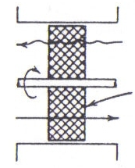
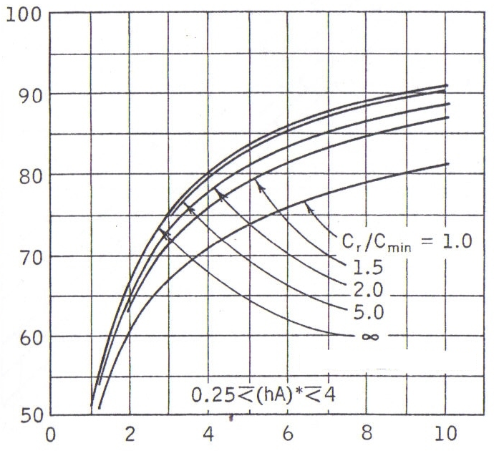
$$ε, \%$$
$${NTU}_{,o}$$

Figura 2.3. Efectividad de transferencia de calor en función del Número de Unidades de Transferencia y capacidad térmica de la matriz para ${C_{min}}/{C_{max}}=1,0$.¹

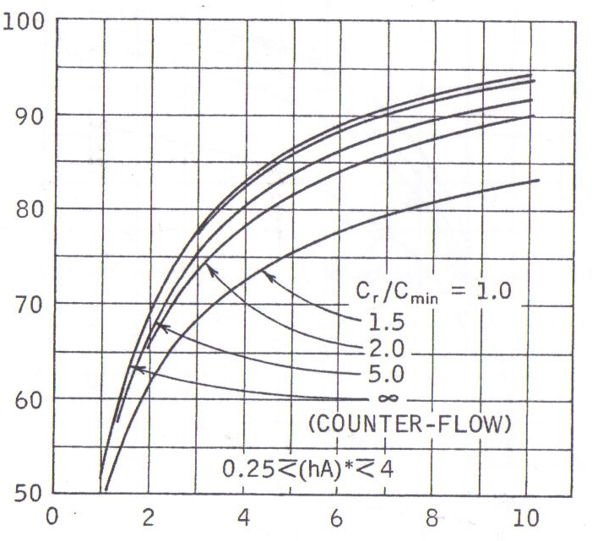
$$ε, \%$$
$${NTU}_{,o}$$

Figura 2.4. Efectividad de transferencia de calor en función del Número de Unidades de Transferencia y capacidad térmica de la matriz para ${C_{min}}/{C_{max}}=0,9$.¹

A continuación se mostrará una gráfica de porosidades de matrices que utilizan arreglo lineal de tubos macizos, tal como se describió en la sección 1.5.

Esta gráfica de porosidades es de vital importancia, ya que proporciona parámetros termo hidráulicos que posteriormente contribuirán al diseño de la matriz del regenerador rotatorio.

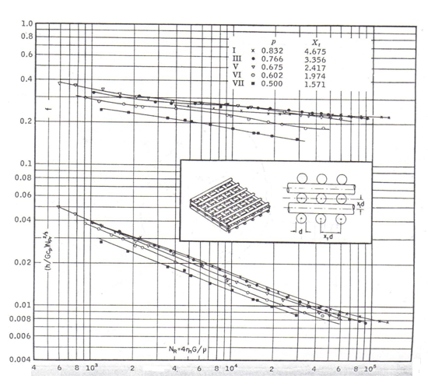
Figura 2.5. Relación entre el Factor de fricción, Número de Reynolds (Re), número de Stanton (St = h/G c_{p}) y número de Prandtl (Pr) para una matriz con arreglo lineal de tubos macizos.¹

También se incluye aquí una tabla de porosidades para una matriz con arreglo lineal de tubos macizos, la cual proporciona características geométricas.

TABLA 1
POROSIDADES PARA MATRICES CON ARREGLO LINEAL DE TUBOS DE d = 0,375 plg.

p | d (in) | X_{t} | R_{h}(ft) | σ | α(ft²/ft³)
0,832 | 0,375 | 4,675 | 0,0387 | 0,618 | 21,5
0,817 | 0,375 | 4,292 | 0,0349 | 0,588 | 23,4
0,766 | 0,375 | 3,356 | 0,0256 | 0,493 | 30
0,725 | 0,375 | 2,856 | 0,0206 | 0,422 | 35,2
0,675 | 0,375 | 2,417 | 0,0162 | 0,344 | 41,6
0,602 | 0,375 | 1,974 | 0,0118 | 0,243 | 50,9
0,5 | 0,375 | 1,571 | 0,00781 | 0,132 | 64

CAPÍTULO 3

3. METODOLOGÍA PARA EL DISEÑO DE UN REGENERADOR ROTATORIO

Diseño es una actividad cuyo objetivo es proveer descripciones completas de un sistema de ingeniería, parte de un sistema o un componente en particular. Estas descripciones representan una especificación de la estructura o componente de un sistema así como su tamaño y desempeño y otras características importantes para la subsecuente manufactura y utilización.
Para el alcance de esta actividad, deben estar bien claras las especificaciones principales que en conjunto forman la estructura de la metodología de diseño.

3.1. Consideraciones Principales de Diseño

- Especificaciones de Diseño y Proceso.
- Diseño Termo hidráulico.
- Diseño Mecánico.
- Consideraciones de Manufactura y costo.

Estas consideraciones, tomadas del Análisis de Regeneradores Rotatorios de Kays and London, no son usualmente secuenciales, en el camino se presentarán interacciones y retroalimentaciones entre las consideraciones antes mencionadas.

Cabe recalcar que en esta metodología se parte de parámetros hidráulicos y geométricos para llegar al propio dimensionamiento del regenerador, a diferencia del análisis de Kays and London, que es propiamente un análisis de desempeño de un regenerador ya dimensionado.
A continuación se provee de un diagrama de flujo donde se ilustra el proceso del diseño en base a las consideraciones principales mencionadas en esta sección y a continuación éstas son discutidas en detalle con el desarrollo de los parámetros que llevan al diseño del regenerador rotatorio.

Estimación del Flujo Volumétrico de Renovación
Planteamiento del Problema

Definición de Temperaturas Iniciales

Supuesto y Cálculo de Temperaturas Finales

Cálculo del Flujo Másico
Cálculo de C_{min} y C_{max}

Selección de Eficiencia
Cálculo de las Temperaturas de Salidas

$$\left|T_{cal}-T_{asum}\right|≤3\%$$
NO

SI
Obtención de Propiedades

Diseño Termo Hidráulico

Figura 3.1. Flujo de Proceso de Diseño: Especificaciones de Proceso.
Selección de la velocidad de rotación
Diseño Termo Hidráulico
Selección de Arreglo de Matriz
Cálculo del volumen sólido de la matriz
Selección de Porosidad
Cálculo de la masa
Obtención de Propiedades Geométricas y Características
Termo Hidráulicas
Cálculo de la Capacitancia Térmica de la Matriz C_{r}

Cálculo de C_{r}*
Cálculo de la Velocidad de Masa

Obtención de la eficiencia por medio del gráfico
ε vs NTU,o
Cálculo del Área Frontal
Cálculo y Selección del Diámetro de la Matriz
0,8<ε<0,9
NO
Cálculo del Área de Transferencia y Área efectiva de Flujo Libre

Análisis de Caída de Presión
SI
Cálculo del Coeficiente Convectivo de ambos Fluidos
NO
SI
SI
Dimensiones Correctas del Regenerador
ΔP/P < 2%
Análisis de Caída de Presión
Cálculo del ${NTU}_{,o}$

NO
ΔP/P < 2%
Cálculo del ${NTU}_{,o}$
Dimensiones Correctas del Regenerador
SI
Selección de Material de la Matriz

Figura 3.2. Flujo de Proceso de Diseño: Diseño Termo Hidráulico.
3.2. Especificaciones de Proceso

3.2.1. Especificaciones del Problema

La primera y más importante consideración es definir la base del diseño, es decir condiciones de diseño para posteriormente realizar un análisis de desempeño en base a las condiciones de diseño. Esta base requerirá la especificación de condiciones de operación y el ambiente en la cual el intercambiador de calor va a operar, esto incluye flujos de masa, temperaturas y presiones iniciales de ambos fluidos, calor requerido y máxima caída de presión permisible de ambos fluidos. Con esto se procede al planteamiento del problema como sigue:

Se requiere diseñar un regenerador rotatorio con el fin de pre-enfriar aire de renovación en un sistema de acondicionamiento de aire centralizado para ser aplicado en un edificio tipo comercial.

El aire que circula en el sistema de acondicionamiento de aire debe mantener una cierta calidad para el confort, por lo tanto se requiere renovar el aire que circula en el sistema tomando aire del exterior y pre enfriarlo con el aire de desecho antes de ser impulsado a la habitación.

Dicho regenerador se lo diseñará en base a la central de aire que se va a utilizar y a la instalación de la misma.

3.2.2. Condiciones de Operación

Para el diseño del regenerador es primordial definir las condiciones de operación en la cual se va a desempeñar el equipo; en este caso el regenerador va a ser aplicado en un sistema de aire acondicionado en las instalaciones del Gimnasio de Profesores de la ESPOL con los siguientes parámetros:

Dos Centrales de Aire Acondicionado con las siguientes especificaciones:

Marca LENOX T-CLASS
Presión de Diseño: 144 psig – 278 psig
Refrigerante: HCF-22
Unidad probada a 1.2” de presión estática
Voltaje de la unidad: 208V 3 fases
Motor del ventilador: 3 Hp estándar
Corriente: 175 Amp.
Capacidad: 1 unidad de 10 Toneladas de Refrigeración y 1 de 15 Toneladas de Refrigeración.

El Gimnasio tiene las siguientes dimensiones:
- Superficie total 366,40 m²
- Altura 3,7 m

Las Renovaciones por hora que un Gimnasio necesita para que el aire conserve el confort necesario son de 4 a 6 Renovaciones/h.

El flujo de renovación (Q_{r}) es calculado de la siguiente manera:

$V=A*h=366,40*3,7=1355,68{ m}^{3}$ Volumen total del Gimnasio

$$Q_{r}=V*\frac{Ren}{h}=1355,68*6=8134,08 m^{3}/h$$

Se definen las Temperaturas iníciales de ambos fluidos:

Para el aire del exterior que es el aire de renovación, la temperatura inicial de entrada al regenerador será de 32°C$≡$ 305 K.

Para el aire de retorno que es el aire de desecho, la temperatura inicial de entrada al regenerador será de 23°C$≡$ 296 K.

3.3. Diseño Termo Hidráulico

3.3.1. Supuestos

Para comenzar con el diseño termo hidráulico, se toman en cuenta los supuestos descritos en la sección 2.1, los cuales servirán como base para simplificar de cierta manera el proceso de diseño del regenerador.

3.3.2. Propiedades Termo Físicas de los Fluidos
Para obtener las propiedades de ambos fluidos es necesario obtener las temperaturas finales de los mismos, por lo cual en principio se asumirá la temperatura salida del regenerador del aire del exterior ($T_{h.o}$) y mediante balance de energía se calcula la temperatura de salida del regenerador del aire de desecho ($T_{c,o}$) como se muestra a continuación:

Para el aire del exterior $T_{h,o}$ = 25 °C$≡$ 298K

Para la temperatura final del aire de desecho se empleará balance de energía en el regenerador.

$$T_{c,o}=\frac{c_{p,h}(T_{h,i}-T_{h,o})}{c_{p,c}}+T_{c,i}$$
$$T_{c,o}=30°C ≡303 K$$

Para el fluido de desecho $T_{c.o}$= $30 °C$≡ 303 K

Con estas temperaturas finales, se obtienen las propiedades de ambos fluidos a temperatura promedio que son las siguientes:

TABLA 2
TABLA DE PROPIEDADES INICIALES
DE AMBOS FLUIDOS
Aire exterior |  | Aire desecho
$T_{h,i}$ (K) | 305 | $T_{c,i}$(K) | 296
$T_{h,o}$ (K) | 298 | $T_{c,o}$(K) | 303
$T_{m,h}$ (K) | 302 | $T_{m,c}$ (K) | 300
$ρ_{h}$ (kg/m3) | 1,1547 | $ρ_{c}$ (kg/m3) | 1,1614
$c_{p,h}$ (kJ/kg.K) | 1,0071 | $c_{p,c}$ (kJ/kg.K) | 1,0070

Se calcula el flujo másico en función de la densidad del fluido de desecho ya que éste tiene una densidad mayor:

$$\dot{\dot{m}=ρ*Qr=1,1614*2,26= 2,62\frac{kg}{s}}$$

Se calculan las capacitancias térmicas de ambos fluidos:

$$C=\dot{m}*c_{p}$$

$C_{h}$ = 2642,71W/K
$C_{c}$= 2642,52W/K

Entonces
$C_{max}$= 2642,52 W/K
$C_{min}$= 2642,71 W/K

Selección de la efectividad

La efectividad para un regenerador rotatorio varía desde 80% a 90% según datos empleados por ciertos fabricantes como Hoval.

Se escoge una efectividad de 85% para este caso.

Con los datos anteriores se re calculan las temperaturas de salida:

$$T_{h,o}=T_{h,i}-ε*\frac{C_{min}}{C_{h}}*\left(T_{h,i}-T_{c,i}\right)$$
$$T_{h,o}=298K$$

$T_{c,o}=T_{c,i}+ε*\frac{C_{min}}{C_{c}}*(T_{h,i}-T_{c,i})$
$$T_{c,o}=304K$$

Con estas temperaturas finales calculadas se re calcula la temperatura promedio y se obtienen las propiedades. Se vuelve a calcular, de ser necesario, las temperaturas finales hasta que sean similares.

Los resultados fueron los siguientes:

TABLA 3
TABLA DE PROPIEDADES FINALES DE AMBOS FLUIDOS.
Aire exterior |  | Aire de retorno
$T_{h,i}$ (K) | 305 | $T_{c,i}$(K) | 296
$T_{h,o}$ (K) | 298 | $T_{c,o}$(K) | 304
$T_{m,h}$ (K) | 301 | $T_{m,c}$ (K) | 300
$ρ_{h}$ (kg/m³) | 1,158 | $ρ_{c}$ (kg/m³) | 1,161
$c_{p,h}$ (kJ/kg.K) | 1,007 | $c_{p,c}$ (kJ/kg.K) | 1,007
$$P_{r,h}$$ | 0,706 | $$P_{r,c}$$ | 0,707
$µ_{h}$ (Pa.s) | 1,850x10⁻⁵ | $µ_{c}$ (Pa.s) | 1,846x10⁻⁵
$C_{h}$(W/K) | 2642,6 | $C_{c}$ (W/K) | 2642,5
$C_{min}$ (W/K) | 2642,5
$C_{max}$(W/K) | 2642,6
$$C^{*}$$ | 1,00

3.3.3. Características de la Superficie y Propiedades Geométricas

      - Arreglo de la Matriz

De los arreglos citados en la sección 1.5, se escogió el arreglo formado por tubos macizos colocados linealmente.

      - Propiedades Geométricas y Características Hidráulicas

De acuerdo a la selección de la porosidad se obtienen las características geométricas para un regenerador rotatorio que se ilustra en la siguiente tabla

TABLA 4
PROPIEDADES GEOMÉTRICAS EN FUNCIÓN DE LA POROSIDAD
p | d (in) | X_{t} | R_{h}(ft) | σ | α(ft²/ft³)
0,832 | 0,375 | 4,675 | 0,0387 | 0,618 | 21,5
0,817 | 0,375 | 4,292 | 0,0349 | 0,588 | 23,4
0,766 | 0,375 | 3,356 | 0,0256 | 0,493 | 30
0,725 | 0,375 | 2,856 | 0,0206 | 0,422 | 35,2
0,675 | 0,375 | 2,417 | 0,0162 | 0,344 | 41,6
0,602 | 0,375 | 1,974 | 0,0118 | 0,243 | 50,9
0,5 | 0,375 | 1,571 | 0,00781 | 0,132 | 64

Donde,

$d$ es el diámetro del alambre que forma la matriz.
$X_{t}$ es el espaciamiento transversal entre alambres.
$R_{h}$ es el radio hidráulico.
σ es la relación entre el área de flujo libre de cada sección y el área frontal de cada sección.
α es la relación entre el área de transferencia de calor de cada sección y el volumen total de la matriz.

Para cada valor de porosidad se obtiene diferentes parámetros termo hidráulicos que son:

Número de Reynolds ($Re$)
Factor j de Colburn ($j_{H}$)
Factor de Fricción ($f$)

Para empezar el proceso de diseño se escoge el dato de la primera porosidad de la tabla 4.

$p$= 0,832, con esto se obtienen las características geométricas respectivas.

Con esta porosidad se obtiene un rango de parámetros termo hidráulicos, de donde se escogen valores representativos los cuales se citan a continuación:

TABLA 5
PROPIEDADES TERMO HIDRÁULICAS PARA P=0,832.
 | $${Re}_{h,c}$$ | $${j_{H}}_{h,c}$$ | $$f_{h,c}$$
1 | 120000 | 0,00784 | 0,225
2 | 80000 | 0,00858 | 0,228
3 | 30000 | 0,0115 | 0,234
4 | 15000 | 0,0147 | 0,24
5 | 6000 | 0,0206 | 0,256

Donde,

${Re}_{h,c}$ Número de Reynolds de ambos fluidos
${j_{H}}_{h,c}$ Factor de Colburn de ambos fluidos
$f_{h,c}$ Factor de fricción de ambos fluidos

Se empieza a realizar los cálculos escogiendo los datos de la primera fila, los cuales son los siguientes:

${Re}_{h,c}$= 120000
${j_{H}}_{h,c}$ = 0,00784
$f_{h,c}$ = 0,225

      - Cálculo de la Velocidad de Masa G

Se calcula la velocidad de masa para ambos fluidos

$$Re=\frac{G*D_{h}}{μ} →G=\frac{μ*Re}{D_{h}}$$

La velocidad de masa está en función del Número de Reynolds y el diámetro hidráulico, iguales para ambos fluidos, y la viscosidad absoluta que depende de cada fluido.

Los resultados son los siguientes:

$G_{h}$= 93,898 Kg/m².s
$G_{c}$= 93,389 Kg/m².s

      - Cálculo de las Áreas Frontales de los Fluidos

El cálculo de las áreas frontales está en función de σ que depende de la porosidad escogida, para este caso es:

σ = 0,618

Y a su vez, éstas están en función de la siguiente relación:

$$G=\frac{\dot{m}}{σ*A} →A=\frac{\dot{m}}{σ*G}$$

Cada área frontal depende de su respectiva velocidad de masa.

$A_{fr,h}$= 0,0459 m²
$A_{fr,c}$= 0,0462 m²

Donde,

$A$_{fr,h} es el área frontal de la parte del fluido caliente, que es donde va a fluir el aire de renovación.
$A$_{fr,c} es el área frontal de la parte del fluido frío, que es donde va a fluir el aire de desecho.

Con esto se escoge el valor máximo de las dos áreas para obtener el área frontal total ($A$_{fr})

$$A_{fr}=0,0462*2=0,0919 m^{2}$$

      - Cálculo y Selección del Diámetro de la Matriz

Se calcula un diámetro referencial que está en función del área frontal, anteriormente calculada, para luego escoger un diámetro que comercialmente puede ser fabricado.

$$D=\sqrt{\frac{4*A_{fr}}{π}}$$

Con esto se obtiene un diámetro de 0,34 m y se escoge un diámetro de 0,60 m según referencias del fabricante.

Con esto se re calcula el área frontal obteniendo lo siguiente:

$$A_{fr}=0,283 m^{2}$$

      - Cálculo del Área total de Transferencia de Calor y Área de Flujo Libre Efectivo

Para el diseño de regeneradores rotatorio de tipo disco se recomienda un espesor entre 0,200 m y 0,280 m. (valores tomados de referencia con el fabricante de regeneradores rotatorios Hoval), de la cual se ha escogido el siguiente:

$L$= 0,240m

Se prosigue con el cálculo del volumen total de la matriz.
$$V=A_{fr}*L=0,068 m^{3}$$

Con estos datos y la característica geométrica del α se procede a calcular el área de transferencia de calor para cada fluido, que serán iguales.

α (ft²/ft³)= 21,5
α (m²/m³)= 70,54

$Atr,h,c=V*α$

$A_{trh,c}=0,068*70,54=4,787 m^{2}$

Donde $A_{tr h,c}$ es el área de transferencia de calor tanto para el fluido caliente como para el fluido frío.

Entonces el área de transferencia de calor total es:

$A_{tr}=2*4,787=9,573 m^{2}$

Con esto se obtiene el área de flujo libre efectivo total que es prácticamente toda el área hueca del área frontal.

$$A_{ef}=p*A_{fr}=0,832*0,283=0,235 m^{2}$$

Entonces el área de flujo libre para cada sección es

$$A_{ef},h,c=0,118 m^{2}$$

Siendo esta la misma para ambos fluidos.

      - Cálculo de Coeficientes Convectivos de los Fluidos

El coeficiente convectivo está en función del Número de Stanton que es un número adimensional que mide la relación entre el calor transferido a un fluido y su capacidad calorífica. Se usa para caracterizar la transferencia de calor en flujos de convección forzada.

Donde el Stanton se define como:
$$St=\frac{h}{G*c_{p}}$$

Y se lo calcula en función del factor j de Colburn de la siguiente manera:

$$j_{H}=St*{Pr}^{2/3}$$

El Número de Stanton es diferente para cada fluido ya que depende del Número de Prandtl, y son los siguientes:

${St}_{h}$= 0,0098788
${St}_{c}$= 0,0098739

Entonces los coeficientes convectivos tanto para el fluido caliente como frío respectivamente son los siguientes:

h,_{h}= 934,092 W/m²K
h,_{c}= 928,549 W/m²K

      - Cálculo del Número de Unidades de Transferencia
Corregido NTU,o

El Número de unidades de transferencia corregido viene dado en función de los coeficientes convectivos y áreas de transferencia de ambos fluidos de la siguiente forma:

$${NTU,}_{o}=\frac{1}{C_{min}}\left[\frac{1}{{\left(\frac{1}{hA}\right)}_{h}+{\left(\frac{1}{hA}\right)}_{c}}\right]$$

$$NTU,o=0,83$$

3.3.4. Diseño de la Matriz Rotatoria

Ya analizada la parte termo hidráulica de la matriz, se hará un enfoque en el diseño mecánico de la misma donde se seleccionará el material adecuado de los elementos que conforman la matriz, la velocidad adecuada a la cual debe girar el sistema, para con esto tener la capacidad térmica de la matriz que es el valor que indicará si se encuentra en el rango de efectividad aceptable.
La capacitancia térmica de la matriz Cr está definida por:

$C_{r}=m*N*c_{s}$

Donde,

$m$ es la masa de la matriz.
$N$ es la velocidad de rotación.
$c_{S}$ es el calor específico de la matriz de acuerdo al material escogido.

3.3.4.1. Cálculo de la Masa de la Matriz

Para obtener la masa de la matriz se necesita primero definir el material a usar con sus propiedades físicas, las cuales son las siguientes:

Material: Aluminio Puro
Densidad: 2702 Kg/m³
Calor específico: 903 J/kg .K

Se calcula el volumen sólido de la matriz que se define como sigue:

$$V_{sol}=A_{tr}*\frac{d}{4}$$

Donde,

$A_{tr}$ es el área de transferencia total
d es el diámetro del alambre

Entonces,

$V_{sol}=9,573*\frac{0,009525}{4}=0,0228 m^{3}$

Con el volumen sólido se obtiene la masa de la matriz como sigue:

$$m=V_{sol}*densidad$$

$$m=0,0228*2702=61,6 kg$$

3.3.4.2. Cálculo de la Capacitancia Térmica de la Matriz

El rango de velocidad de rotación para el diseño de un regenerador de tipo rotatorio está entre 7 rpm y 20 rpm (valores tomados de referencia con el fabricante de regeneradores Hoval).

Se requiere una velocidad baja con el objetivo de que la transferencia y almacenamiento de la energía sea más eficiente.

Se escoge $N$= 15 rpm =0,25 rev/s

Entonces,

$C_{r}=61,6*0,25*903=13905 J.\frac{rev}{s}.K$

$${C_{r}}^{*}=\frac{C_{r}}{C_{min}}=\frac{13905}{2684,87}=5,18$$

3.3.4.3. Obtención de la Efectividad y Dimensiones Finales de la Matriz

Con el valor de $C_{r}$* y ${NTU,}_{o}$ se obtiene la efectividad del regenerador por medio de la Figura 2.3, obteniendo los siguientes resultados:

$C_{r}$*= 5,18
$NTU,o$= 0,83

Con los datos de ${C_{r}}^{*}$ y ${NTU,}_{o}$ se obtiene una efectividad $ε$= 52%, siendo la asumida de 85%.

Al ver que hay demasiada diferencia entre las efectividades calculada y asumida, se debería continuar con el re cálculo del diseño hidráulico y mecánico en base a otras condiciones iníciales, pero primero se realizará el análisis de caída de presión.

3.3.5. Análisis de la Caída de Presión

En el diseño de los regeneradores es importante evaluar la caída de presión, ya que como en estos intercambiadores se utilizan flujos de baja densidad como el aire, la potencia de bombeo por unidad de flujo de masa se ve altamente incrementada, en comparación con intercambiadores que utilizan líquidos.

Los intercambiadores de calor aire-aire de baja caída de presión son altamente eficientes y son usados para la conservación de costos y energía en edificios con sistemas de acondicionamiento de aire.

El análisis de la caída de presión viene dado en función de las características geométricas y las propiedades termo hidráulicas de ambos fluidos de la siguiente manera:

$$\frac{∆P}{P_{1}}=\frac{G^{2}}{2g_{c}}\frac{ν_{1}}{P_{1}}\left[\left(1+p^{2}\right)\left(\frac{ν_{2}}{ν_{1}}-1\right)+f\frac{L}{r_{h}}\frac{ν_{m}}{ν_{1}}\right]$$

Se calcula la caída de presión para cada fluido y luego se la suma para tener la caída de presión total.
Para las características hidráulicas y geométricas escogidas

$$Re$$ | 120000
$p$ | 0,832
$$L/rh$$ | 20,35
$$f$$ | 0,225

Donde,

$Re$ es el número de Reynolds.
$p$ es la porosidad.
$L/rh$ es la relación entre el espesor de la matriz y el radio hidráulico.
$f$ es el factor de fricción.

Y las propiedades de los fluidos mostrados en la siguiente tabla:

TABLA 6
TABLA DE PROPIEDADES DE LOS FLUIDOS
PARA ANÁLISIS DE CAÍDA DE PRESIÓN
Aire de Exterior |  | Aire de Desecho
T₁ (K) | 305 | T₁ (K) | 296
T₂ (K) | 298 | T₂ (K) | 304
$ν_{1}$ (m²/s) | 1,639x10⁻⁵ | $ν_{1}$(m²/s) | 1,553x10⁻⁵
$ν_{2}$(m²/s) | 1,571x10⁻⁵ | $ν_{2}$(m²/s) | 1,629x10⁻⁵
$$ν_{m}$$ | 1,605x10⁻⁵ | $$ν_{m}$$ | 1,591x10⁻⁵
$$ν_{2}/ν_{1}$$ | 0,9585 | $$ν_{2}/ν_{1}$$ | 1,0488
$$ν_{m}/ν_{1}$$ | 0,9792 | $$ν_{m}/ν_{1}$$ | 1,0244

Donde,

T₁ es la temperatura inicial.
T₂ la temperatura final.
$ν_{1}$ es la viscosidad cinemática a la temperatura inicial.
$ν_{2}$ es la viscosidad cinemática a la temperatura final.
$ν$_{m} es la viscosidad cinemática a la temperatura promedio.
$G$ es la velocidad de masa.

Con esto se obtienen las siguientes caídas de presión:

${ΔP}_{H}$ | 0,03206082 |  | $${ΔP}_{C}$$ | 0,032916618

Sumando se obtiene:
$$ΔP/P$$ | 0,0650
$$ΔP/P$$ | 6,50%

Se obtuvo una caída presión total de 6,5% que es muy alta para el rendimiento esperado, se tienen que escoger otras propiedades geométricas iniciales y trabajar con otras características hidráulicas.

Al ver que hay demasiada diferencia entre la efectividad calculada y asumida, se prosigue a re calcular parte del diseño hidráulico y mecánico en base a otras condiciones iníciales con el objetivo de obtener el diámetro de la matriz adecuado en base a una efectividad adecuada y luego de obtener la efectividad requerida, se prosigue nuevamente con el análisis de caída de presión.

Las propiedades físicas de los fluidos no cambian ya que las temperaturas no varían, lo que se varía son las características geométricas y por ende cambia el diseño termo hidráulico de la matriz. Las propiedades físicas de los fluidos son las mismas de la tabla 3.
A continuación se presentan tablas de resultados con la porosidad finalmente escogida, p=0,5 y se obtiene lo siguiente:

TABLA 7
TABLA DE VELOCIDADES DE MASA PARA DIFERENTES NÚMEROS DE REYNOLDS CON p=0,5.
 | $${Re}_{h,c}$$ | $${j_{H}}_{h,c}$$ | $$f_{h,c}$$ | $G_{h}$  (Kg/s.m²) | $G_{c}$ (Kg/s.m²)
1 | 30000 | 0,0086 | 0,153 | 116,321 | 115,691
2 | 15000 | 0,0111 | 0,171 | 58,160 | 57,845
3 | 6000 | 0,0156 | 0,2 | 23,264 | 23,138
4 | 3000 | 0,0204 | 0,222 | 11,632 | 11,569
5 | 1000 | 0,0324 | 0,252 | 3,877 | 3,856

TABLA 8
TABLA DE ÁREAS, DIÁMETROS CALCULADOS Y DIÁMETROS ESCOGIDOS PARA DIFERENTES NÚMEROS DE REYNOLDS PARA p=0,5.
 | $$A_{h}$$  $$(m^{2})$$ | $$A_{c}$$  $$(m^{2})$$ | $$A_{fr, total}$$  $$(m^{2})$$ | $$D (m)$$ | $$D_{com}(m)$$
1 | 0,1737 | 0,1746 | 0,3473 | 0,66 | 0,7
2 | 0,3473 | 0,3492 | 0,6946 | 0,94 | 1
3 | 0,8683 | 0,8730 | 1,7365 | 1,49 | 1,5
4 | 1,7365 | 1,7460 | 3,4730 | 2,10 | 2,1
5 | 5,2096 | 5,2379 | 10,4191 | 3,64 | -

TABLA 9
TABLA DE ÁREAS FRONTALES Y VOLUMEN DE LA MATRIZ PARA DIFERENTES NÚMEROS DE REYNOLDS CON p=0,5.
 | $$D_{com}$$  $$(m)$$ | $$L,e$$  $$(m)$$ | $$A_{fr, total}$$  $$(m^{2})$$ | $$V_{total}$$  $$(m^{3})$$
1 | 0,7 | 0,24 | 0,385 | 0,092
2 | 1 | 0,24 | 0,785 | 0,188
3 | 1,5 | 0,24 | 1,767 | 0,424
4 | 2,1 | 0,24 | 3,464 | 0,831

TABLA 10
TABLA DE ÁREAS DE TRANSFERENCIA Y DE
FLUJO LIBRE EFECTIVO PARA DIFERENTES
NÚMEROS DE REYNOLDS CON p=0,5.
 | $$A_{tr h,c}$$  (m²) | $$A_{tr, total}$$  (m²) | $$A_{ef, total}$$  (m²) | $$A_{ef h,c}$$  (m²)
1 | 19,394 | 38,788 | 0,192 | 0,096
2 | 39,579 | 79,158 | 0,393 | 0,196
3 | 89,053 | 178,106 | 0,884 | 0,442
4 | 174,544 | 349,089 | 1,732 | 0,866

TABLA 11
TABLA DE NÚMEROS DE STANTON Y COEFICIENTES CONVECTIVOS PARA DIFERENTES NÚMEROS DE REYNOLDS CON p=0,5.
 | $${St}_{h}$$ | $${St}_{c}$$ | $h_{h}$(W/m²K) | $h_{c}$(W/m²K)
1 | 0,01083 | 0,01083 | 1269,322 | 1261,778
2 | 0,01398 | 0,01397 | 819,156 | 814,287
3 | 0,01965 | 0,01964 | 460,498 | 457,761
4 | 0,02570 | 0,02569 | 301,095 | 299,305

TABLA 12
TABLA DE NÚMERO DE UNIDADES DE
TRANSFERENCIA PARA DIFERENTES NÚMEROS DE REYNOLDS CON p=0,5.
 | $$1/h A_{tr , h}$$ | $$1/h A_{tr , c}$$ | $$NTU,o$$
1 | 0,0000406 | 0,0000409 | 4,57
2 | 0,0000308 | 0,0000310 | 6,02
3 | 0,0000244 | 0,0000245 | 7,61
4 | 0,0000190 | 0,0000191 | 9,76

TABLA 13
TABLA DE CAPACITANCIA TÉRMICA DE LA MATRIZ PARA DIFERENTES NÚMEROS DE REYNOLDS CON p=0,5.
 | $$V_{sol}(m^{3})$$ | $$m (kg)$$ | $$C_{r}$$ | $${C_{r}}^{*}$$ | $${C_{r}}^{*}$$
1 | 0,0924 | 249,6 | 56339,28 | 20,98 | inf
2 | 0,1885 | 509,3 | 114978,13 | 42,82 | inf
3 | 0,4241 | 1146,0 | 258700,79 | 96,35 | inf
4 | 0,8313 | 2246,1 | 507053,55 | 188,86 | inf

TABLA 14
TABLA DE EFICIENCIAS PARA DIFERENTES
NÚMEROS DE REYNOLDS CON p=0,5.
 | $${NTU}_{,o}$$ | $${C_{r}}^{*}$$ | $$ε\%$$
1 | 4,57 | inf | 82
2 | 6,02 | inf | 86
3 | 7,61 | inf | 88
4 | 9,76 | inf | 90

TABLA 15
TABLA DE ANÁLISIS DE CAÍDA DE PRESIÓN PARA DIFERENTES NÚMEROS DE REYNOLDS PARA p=0,5.
 | $$Re$$ | $G_{h}$  (Kg/s.m²) | $G_{c}$  (Kg/s.m²) | $${ΔP}_{h}$$ | $${ΔP}_{c}$$ | $$ΔP$$  $$total$$
1 | 30000 | 116,321 | 115,691 | 0,1687 | 0,1671 | 33,58%
2 | 15000 | 58,160 | 57,845 | 0,0472 | 0,0467 | 9,38%
3 | 6000 | 23,264 | 23,138 | 0,0088 | 0,0087 | 1,76%
4 | 3000 | 11,632 | 11,569 | 0,0025 | 0,0024 | 0,49%

Como se observa en los resultados, para la porosidad de 0,5 escogida se obtienen efectividades en el rango requerido para Regeneradores Rotatorios.

La efectividad asumida fue de 85%, lo cual a primera instancia llevaría a escoger el nivel número 2 que da una efectividad de 86% con un diámetro de matriz de 1m, pero se tiene una caída de presión total de 9,38% que no es aceptable.

Entonces, de acuerdo a la caída de presión se escoge el nivel 3 con lo que se obtiene lo siguiente:

Diámetro de la matriz 1,5m
Caída de Presión 1,76%
Efectividad 88%

  - Diseño Mecánico

    - Selección del Motor

      - Cálculo de la Inercia de la Matriz

Para el cálculo de la inercia de la matriz, se tienen los siguientes datos iniciales ya obtenidos anteriormente:

$m=$ 1146 Kg
$r=$ 0,75 m

La inercia de un disco está definida como sigue:

$$I_{disco}=\frac{1}{2}mr^{2}$$

$$I=322,31 kg.m^{2}$$

      - Cálculo de la Potencia del Motor

Para el cálculo de la potencia del motor se tiene $N$=15 rpm, la potencia está definida como sigue:

$$P=I*N^{2}$$
$$P=322,31* {\left(\frac{15}{60}*2π\right)}^{2}=795 W ≡1,0 Hp$$

Diseño del eje de transmisión

A continuación se realizará el diseño del eje de transmisión del regenerador como punto adicional del diseño mecánico.

Se deben tomar en cuenta las siguientes consideraciones para el diseño del eje:

- El material será acero para transmisión, acero tipo AISI 1040, templado y revenido para obtener mayor resistencia, ya que este eje soportará una carga bastante grande.

- El eje que se diseñará, será acoplado directamente al motor.

- Como el regenerador en conjunto cuenta con una carcasa de protección, el eje se apoyará en los extremos de esta carcasa, en la cual se colocará posteriormente unos rodamientos para facilitar el acople y movimiento del conjunto eje-matriz.

- El eje tendrá como mínimo la longitud que equivale al ancho de la carcasa que es donde se va a apoyar, es decir $L=$0,32m, pero por seguridad se le adicionará 10 cm.

Propiedades del Material del eje:

Estado: Templado y Revenido
Resistencia a la tracción: $S_{ut}=634 MPa$
Resistencia a la fluencia: $S_{y}=434 MPa$
Densidad: $ρ=7800 kg/m^{3}$
El diagrama de fuerzas se muestra en la figura 3.3, con este diagrama se realiza el análisis de fuerzas y momentos en el eje para hallar la carga que van a soportar los rodamientos.

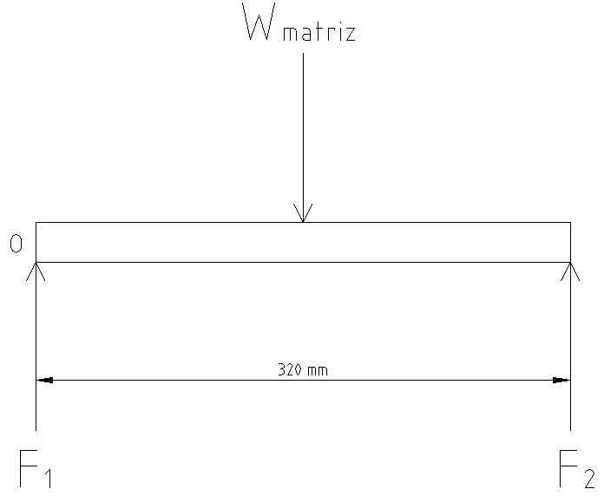

Figura 3.3. Diagrama de fuerzas sobre el eje.

Se realiza una sumatoria de momentos alrededor del pivote O, para hallar la fuerza de apoyo de los rodamientos:

$$\sum{M_{O}=0 ↺+}$$
$$F_{2} x_{2}-W_{matriz} x_{m}=0$$
$$F_{2}=F_{1}=5615,4 N$$

El eje se diseñará en base a dos criterios: torsión y flexión. Las fórmulas se muestran a continuación:

$$τ_{max}=\frac{T r}{J} ; r=\frac{d}{2} ; J=\frac{π d^{4}}{32}$$

$$σ_{max}=\frac{M c}{I} ; c=\frac{d}{2} ; I=\frac{π d^{4}}{64}$$

Como el eje va a estar sometido bajo dos tipos de esfuerzo, flexión y torsión, el esfuerzo resultante será:

$$σ^{'}=\sqrt{{σ_{max}}^{2}+3{τ_{max}}^{2}}$$

Para diseñar el eje, se tiene que definir un dato más, que es el factor de seguridad. No hay teoría específica para definir un factor de seguridad, pero tomando como referencia el texto de “Diseño de Máquinas” de Robert L. Norton, como se está dando un modelo aproximado de cómo sería la configuración del eje con los apoyos para la matriz del regenerador, se escogerá un factor de seguridad de 3, que es el que se va a utilizar para el diseño finalmente.

Se define el factor de seguridad como:

$$n=\frac{S_{y}}{σ^{'}}$$

Se calculan los esfuerzos cortante y flector respectivamente:

$τ_{max}=\frac{T r}{J}$, se halla el Torque de la siguiente manera:

$Pot=T ω$

Siendo $ω$ = 15 rpm $≡$ 1,57 rad/s y $Pot$ = 1,0Hp$≡$746 W
$$T=\frac{Pot}{ω}=\frac{746}{1,57}=475,16 N.m$$

Reemplazando en la ecuación de $τ_{max}$ se obtiene:
$$τ_{max}=\frac{475,16*\frac{1}{2}d_{eje}}{\frac{π}{32}{d_{eje}}^{4}}$$
$$τ_{max}=\frac{2420}{{d_{eje}}^{3}}$$

El esfuerzo flector será:

$σ_{max}=\frac{M c}{I}$; se halla el momento flector de la siguiente manera:

$$M=F_{2} \frac{x_{2}}{2}$$

Siendo $F_{2}$ = 2620,5 N y $x_{2}$ = 160 mm, dando como resultado:

$$M=418,28 N.m$$

Reemplazando en la ecuación de $σ_{max}$ se obtiene:
$$σ_{max}=\frac{418,28*\frac{1}{2} d_{eje}}{\frac{π}{64} {d_{eje}}^{4}}$$
$$σ_{max}=\frac{4270,28}{{d_{eje}}^{3}}$$

Ahora se toma el valor de factor de seguridad escogido y con la resistencia a la fluencia del acero se halla el esfuerzo principal o resultante:

$$n=\frac{s_{y}}{σ^{'}} ⇒ σ^{'}=\frac{S_{y}}{n}=\frac{434}{3}$$
$$σ^{'}=144,667 MPa$$

Con este resultado y usando la ecuación que relaciona el esfuerzo principal con los esfuerzos cortante y flector se puede despejar y obtener el diámetro del eje:

$$σ^{'}=\sqrt{{σ_{max}}^{2}+3{τ_{max}}^{2}}$$
$$144,667x{10}^{6}=\sqrt{{\left(\frac{4270,28}{{d_{eje}}^{3}}\right)}^{2}+3{\left(\frac{2420}{{d_{eje}}^{3}}\right)}^{2}}$$
$$d_{eje}=34 mm=1,4 plg →1,5 plg$$

Teniendo completo el diseño termo hidráulico y mecánico del regenerador se muestra a continuación una tabla con los resultados que más sobresalen de este trabajo:

TABLA 16
TABLA DE RESULTADOS FINALES DEL DISEÑO GLOBAL.
Diseño de  Matriz | Arreglo lineal de tubos macizos
Diámetro de  Matriz | 1,5 m
Efectividad | 88%
Caída de Presión | 1,76%
Velocidad de Rotación | 15 rpm
Potencia del  Motor | 1,0 Hp
Diámetro del eje  de transmisión | 1,5 plg

CAPÍTULO 4

- CONSTRUCCIÓN, MONTAJE Y MANTENIMIENTO.

  - Proceso de Construcción

En este capítulo se describirá el proceso de construcción de la matriz del regenerador, construcción de la carcasa adecuada de acuerdo al tamaño del regenerador y la forma en cómo se monta cada uno de los elementos constitutivos del equipo. En primer lugar se mostrará un diagrama de proceso de construcción y luego se describirá a detalle cada punto.

Arreglar tubos en posición lineal
Soldar tubos (proceso MIG)
Cortar matriz según forma requerida
Construcción de la Matriz
Soldar placas de Al a cada cara interna de la matriz
Instalar sellos radiales entre placas de Al
Instalación de Sellos Radiales

Rolar placas de Al y acero a ser instaladas en la parte periférica interna de la matriz
Soldar placas de Al a cada cara de la parte periférica interna de la matriz
Empernar las placas de acero a las placas de Al a ser instalados en la parte periférica interna de la matriz

Soldar nervios a placas de acero

Soldar nervios al tubo soporte central

Instalar rodamientos

Instalar eje de rotación

Instalación del eje de Rotación
Rolar placas de Al a ser instaladas en la periferia exterior

Soldar placas de Al en la periferia exterior de la matriz

Cortar y rolar plancha de acero para formar fleje

Empernar fleje a placas de Al

Cortar, según medida, planchas y ángulos de acero

Soldar planchas y ángulos formando la carcasa

Ensamblar carcasa junto con matriz

Instalación de placa periférica exterior
Construcción de Carcasa

Figura 4.1. Diagrama de Flujo para Construcción del Regenerador Rotatorio

4.1.1. Masa de Almacenamiento

Un conjunto de tubos de aluminio forma la masa de almacenamiento o matriz del regenerador, la cual crea canales axiales de aire en forma rectangular.

El espesor del rotor es de 240mm, la rueda es reforzada por medio de rayos o nervios, los cuales pueden ser empernados o soldados en el tubo de soporte, que contendrá a su vez al eje central, asegurando una vida útil más prolongada y amortiguando vibración alguna.

Por razones de rigidez y fácil inserción, los rotores de gran diámetro son divididos en varios segmentos, por lo que éste será dividido en cuatro segmentos.

Alrededor del perímetro del rotor se coloca una capa de aluminio soldado, que asegura el máximo uso de la cara frontal de la rueda.

    - Eje central con rodamiento interno

El eje central que rota dentro de dos rodamientos de bola internos, es ajustado dentro del tubo de soporte, el cual se encuentra soldado a los rayos o nervios de la carcasa.

La instalación de estos rodamientos ofrecen las siguientes ventajas:

- Los rodamientos internos están protegidos contra la suciedad y requieren poco espacio.

- Estos rodamientos son fáciles de mover, reemplazar e instalar en el eje central, asegurando una alineación exacta.

- Debido a la fijación de los rodamientos de bola internos a través del eje central, la posición de este eje y del rotor es exacta.

    - Carcasa

La construcción de la carcasa principalmente depende del tamaño del rotor.

Para ruedas de diámetros mayores a 2620 mm, se emplean carcasas estandarizadas auto soportadas hechas de una lámina metálica de aleación de aluminio y zinc. Estas son construidas de dos maneras:

Carcasas de una sola pieza

La carcasa rígida está compuesta de dos placas frontales, de adaptadores de espaciamiento y dos travesaños que soportan el rotor. Para ruedas de tamaños desde 1810 mm, los travesaños tienen un puntal de soporte adicional en el medio.

Carcasa particionadas

Este tipo de carcasa está compuesta de una base y una cubierta. La base comprende los travesaños con los rodamientos del rotor. Después de la inserción de la rueda segmentada en la base, la cubierta es colocada y ajustada a la base.

Para diámetros menores a 2620 mm son usadas secciones de aluminio, la carcasa se caracteriza por alta estabilidad y flexibilidad dimensional. Además, las placas frontales son fáciles de quitar y reponer, facilitando el ensamble de las ruedas segmentadas. La altura y el ancho de estas secciones de aluminio están limitados a los 4,5 m.

Las carcasas pueden ser de dos diferentes diseños, se utilizó las letras G y K para describirlas, como se detalla a continuación:

Diseño tipo G, que es cuando la carcasa con el rotor están instalados directamente a la unidad de aire tipo paquete, quiere decir que los lados de la carcasa están abiertos, facilitando los trabajos de inspección y mantenimiento.

Diseño tipo K, que es cuando la carcasa y el rotor están instalados directamente a los ductos, pero los lados de la misma están cerrados.
La pared lateral que cubre el motor está diseñada como un panel de inspección. Estos detalles referentes al tamaño de la carcasa en relación al tamaño de la matriz se tomaron en referencia al fabricante de Regeneradores Rotatorios Hoval.

  - Procedimiento de Construcción

4.2.1 Construcción de la matriz

La matriz será formada de tubos de aluminio de 9 mm de diámetro que estarán dispuestos en un arreglo lineal como se muestra en la figura 4.2. y 4.3.

Figura 4.2. Vista de planta de la matriz de tubos

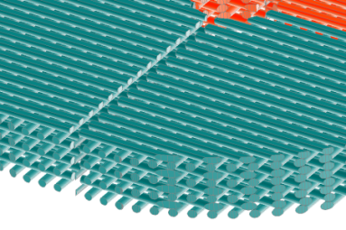

Figura 4.3. Acercamiento del arreglo de tubos de la matriz

Los tubos de aluminio serán soldados por puntos, mediante el proceso de soldadura MIG (Proceso de Metal-Gas Inerte).

Se forma la matriz con la disposición antes mencionada; es decir una hilera de tubos horizontales sobre otra hilera de tubos verticales, formando así capas de tubos en un arreglo lineal cruzado hasta llegar a 200 mm de espesor.

Ya soldados los tubos, se procede a cortar la matriz con el fin de darle la forma requerida. El corte se realizará usando una antorcha de gas oxiacetilénico.

4.2.2 Instalación de Sellos Mecánicos Radiales

El uso de los sellos es fundamental para evitar principalmente la mezcla de ambos fluidos, por lo cual se colocarán cuatro sellos de caucho (platinas de caucho) de forma radial tal como se muestra en la figura 4.4.

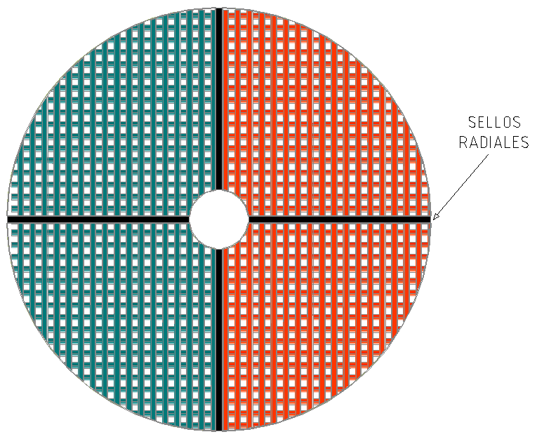

Figura 4.4. Matriz con los sellos radiales

Para esto, se soldará una placa de aluminio de 2 mm de espesor a cada cara interna de la matriz, entre las cuales se alojarán los sellos, tal como se muestra en la figura 4.5.

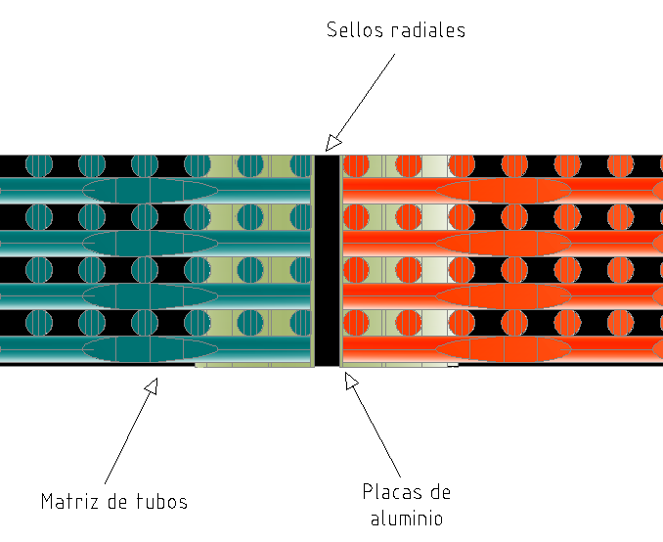

Figura 4.5. Esquema de matriz con placas de aluminio y sellos de caucho

4.2.3. Eje de Rotación

Para la instalación del eje de rotación se procederá a soldar placas de aluminio en la parte periférica interna de la malla, tal como se muestra en la figura 4.6.

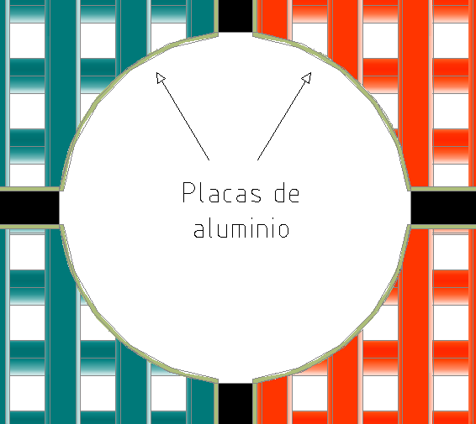

Figura 4.6. Placas de aluminio en periferia interna

A continuación se procederá a colocar, por medio de pernos, placas de acero a cada una de las placas de aluminio antes mencionadas, con el fin de soldar sobre ellas tubos de acero que actuarán como nervios para amortiguar cualquier tipo de vibración. Véase figura 4.7.

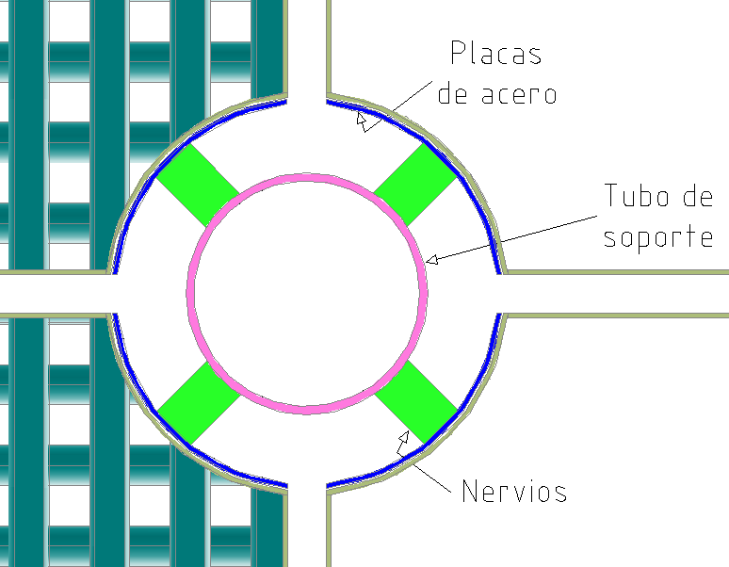

Figura 4.7. Detalle de placas de acero y nervios colocados radialmente

Luego de eso, se procede a soldar los cuatro nervios a un tubo central de acero. Dicho tubo albergará el eje de rotación con sus respectivos rodamientos, tal como se muestra en la figura 4.8.

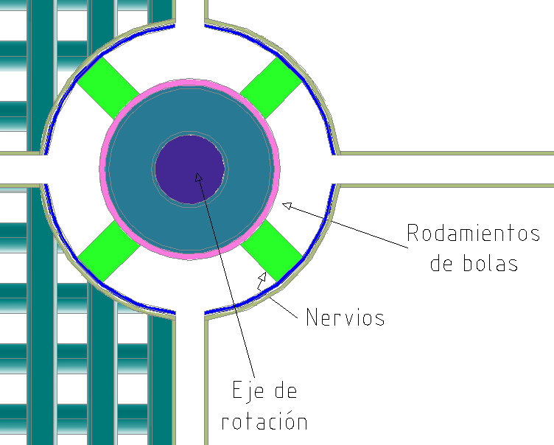

Figura 4.8. Detalle de los rodamientos colocados alrededor del eje de rotación

4.2.4. Colocación de la Placa Periférica

Para el sellado final de la matriz se colocará una placa de aluminio en la periferia exterior, para eso se soldará laminas de aluminio a cada parte periférica externa de la matriz, sellando de esta forma cada porción de la matriz.

Posteriormente se cortará una plancha de acero galvanizado a las medidas necesarias para formar el fleje que luego será rolado, formando así la placa periférica antes mencionada.

Dicha placa periférica será empernada a cada una de las porciones cerrando de esta forma toda la matriz tal como se muestra en la figura 4.9.

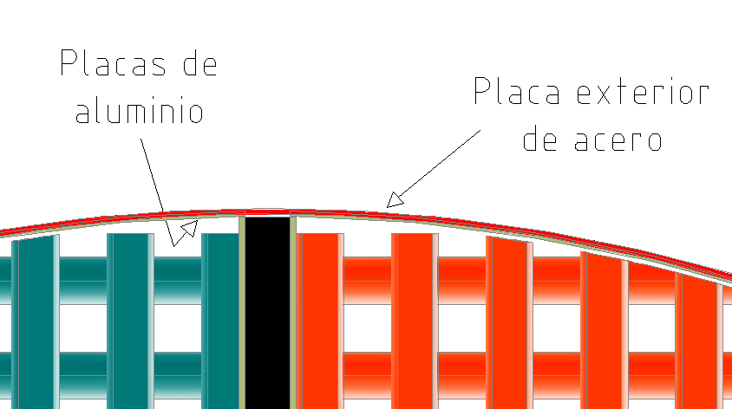

Figura 4.9. Detalle de placa periférica de acero que recubre a las placas de aluminio de la matriz

4.2.5. Construcción de la Carcasa

Para la construcción de la carcasa se procederá a formar una caja de acero donde se alojará la matriz con sus elementos tal como se muestra en la figura 4.10.

El conjunto de la matriz estará apoyado a la carcasa por medio del eje central conteniendo en cada punto de apoyo un rodamiento para permitir la rotación del mismo.

La carcasa debe estar debidamente perforada para el paso del aire., donde posteriormente se tendrían que colocar los ductos de aire.

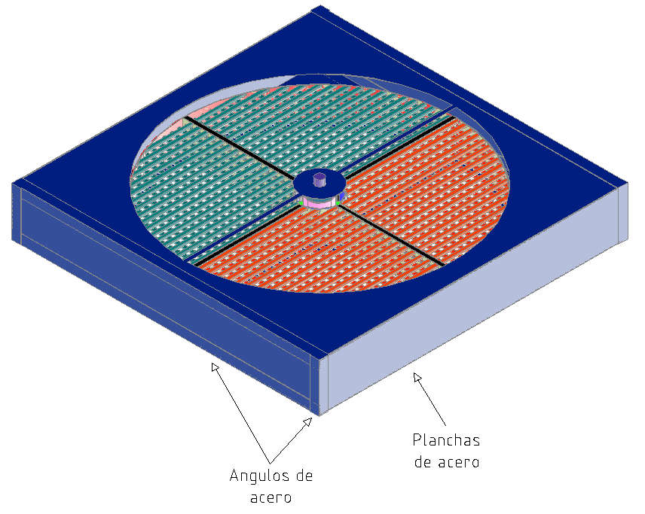

Figura 4.10. Detalle de la carcasa del regenerador formado de planchas de acero debidamente soldadas

  - Transmisión de Movimiento

La rueda será conducida por medio de un motor eléctrico acoplado directamente al eje central. El motor es usualmente fijado sobre un soporte colocado dentro de la carcasa, ya sea a la izquierda o a la derecha de la rueda.
Existen dos formas de transmisión de movimiento:

Transmisión constante

El motor es prendido o apagado a través de un interruptor simple o un contacto. No se puede efectuar un control del desempeño del equipo.

Transmisión variable

El motor es controlado por medio de una unidad de control, generalmente se usa un variador de frecuencia. Ha sido costumbre colocar funciones auxiliares en este tipo de transmisión, tales como detección de movimiento a través de un codificador y operación intermitente. En este modo de operación la rueda es ligeramente movida por intervalos para evitar la obstrucción. La unidad de control y el rotor trabajan en función de la temperatura del cuarto.

  - Transporte e Instalación

Para el transporte se deben tomar en cuenta las siguientes consideraciones:

- El rotor debe estar en posición vertical durante el transporte.

- El regenerador debe ser levantado de los travesaños de la carcasa, para evitar cualquier tipo de daño.

- De manera general se recomienda no suspender el intercambiador de un punto, siempre hacerlo utilizando una viga de apoyo.

Para la instalación mecánica se deben tomar en consideración lo siguiente:

- La carcasa de diseño tipo K (para conexión a ductos) debe ser empernada o remachada a 40mm del marco exterior.

- Para la instalación de regenerador en una unidad manejadora de aire (diseño tipo G), las dimensiones de la carcasa deben ser razonablemente adaptadas al tamaño de la unidad.
- Si el regenerador va a ser instalado en posición horizontal o inclinado, las fuerzas verticales deben ser soportadas directamente por los rodamientos.

- Después de la instalación chequear si el rotor gira correctamente, reajustar los sellos en caso de ser necesario.

  - Mantenimiento

Al principio solo se requiere chequeos visuales periódicos, después de tres meses de inspección, los chequeos deben ser efectuados cada doce meses, chequeando lo siguiente:

- El estado del motor de transmisión.
- El estado de los rodamientos.
- Función del sello periférico.
- Función del sello transversal.
- Condición de la carcasa.
- Condición de la rueda.

A pesar de que en estos tipos de intercambiadores de calor no se espera obstrucción de ninguna naturaleza, ciertas suciedades pueden entran en el mismo para lo cual el regenerador debe ser limpiado tomando en consideración lo siguiente:

- Remover el polvo y las fibras con una brocha suave o con una aspiradora de mano. Tomar en cuenta que cuando se realiza la limpieza con aire comprimido se mantenga una distancia considerable para evitar daños en el rotor.

- Soluciones, aceites o grasas deben ser removidas con agua caliente (máxima a 70°C) o solventes de grasa.

CAPÍTULO 5

5. ANÁLISIS DE COSTOS Y AHORRO ENERGÉTICO.

En el capítulo que se describe a continuación se presenta un análisis de costos de todos los materiales usados para la construcción del regenerador, así como el costo de mano de obra en la manufactura del mismo.

Luego se realiza un cálculo sencillo en lo que concierne a ahorro energético tomando en cuenta las capacidades frigoríficas de los equipos usados en el gimnasio de la ESPOL.

5.1 Análisis de Costos

5.1.1. Listado de Materiales

Una vez realizado el diseño se procede a realizar el listado de materiales que ha de comprarse para iniciar la construcción del equipo. El listado de materiales se muestra en la siguiente tabla:

MATERIAL | DETALLE | CANT | UND
Motor Reductor | 1 Hp | 1 | Und
Plancha Galvanizada | 3mm de espesor 1.22 x 2.44m | 3 | Und
Angulo de Hierro | 6m de largo, 3"x1/4" | 1 | Und
Tubos de Aluminio | Ø9mm y 6m de largo | 534 | Kg
Láminas de Aluminio | 3mm de espesor 1x2m | 3 | Und
Eje de Acero | Ø 1,5 plg | 1 | Und
Tubo de Acero Galvanizado | Ø 2 plg | 1 | Und

TABLA 17
TABLA DE MATERIALES NECESARIOS PARA LA CONSTRUCCIÓN DEL REGENERADOR.

Cabe notar que no toda las planchas galvanizadas para la carcasa y las láminas de aluminio para la matriz serán usadas, sin embargo, en el mercado no es posible comprar por pedazos o fracciones al igual que el tubo de acero galvanizado y el eje.

5.1.2. Costo de Materiales

En la tabla 18 se muestra el costo unitario y total de los materiales antes mencionados.

DESCRIPCION | CANT | UND | COSTO UNIT | COSTO TOTAL
Motor Reductor de 1 HP | 1 | und | $ 500.00 | $ 500.00
Plancha Galvanizada 3mm de espesor 1,22x2,44m | 3 | und | $ 121.79 | $ 365.37
Angulo de Hierro 6m de largo, 3"x1/4" | 1 | und | $ 69.17 | $ 69.17
Masa de la Matriz (Aluminio) | 1146 | kg | $ 2.20 | $ 2521.2
Láminas de Aluminio 3mm de espesor 1x2m | 3 | und | $ 95.20 | $ 285.60
Tubo de Acero Galvanizado Ø 2plg | 1 | und | $ 65.00 | $ 65.00
Eje de Acero Galvanizado Ø 1,5 plg | 1 | und | $ 30.00 | $ 30.00
Insumos | $ 74.70
Materiales fundentes | $ 124.50

TABLA 18
TABLA DE COSTOS UNITARIOS DE LOS MATERIALES NECESARIOS PARA LA CONSTRUCCIÓN DEL
REGENERADOR

Dando como costo total de materiales $4035.54

5.1.3. Costo de Manufactura

Para la construcción de este regenerador se requiere como personal tres obreros y un soldador calificado como maestro. La construcción del mismo requerirá de 10 días laborables contando con 8 horas al día. Con estos datos el costo de manufactura se estima de la siguiente forma:

TABLA 19
TABLA DE COSTO DE MANUFACTURA PARA LA CONSTRUCCIÓN DEL REGENERADOR.
Costo de Manufactura
Días de toda la obra: |  | 10
Personal | Cant. | Costo/día | Costo
Maestro Soldador | 1 | $ 25.00 | $ 250.00
Ayudantes | 2 | $ 15.00 | $ 300.00

Dando de esta forma un costo total de manufactura en $550.00.
Para construir la matriz y la carcasa se necesitan las siguientes máquinas:

- Máquina soldadora SMAW (arco eléctrico).
- Máquina soldadora MIG (Con gas inerte).
- Tronzadora o cortadora de disco.
- Roladora.

A continuación se muestra una tabla de los costos de alquiler de las máquinas citadas anteriormente:

TABLA 20
TABLA DE COSTO DE ALQUILER DE MÁQUINAS
Costo de Alquiler de Máquinas
Máquina | Costo por día | Tiempo estimado de uso en días | Costo unitario
Soldadora SMAW | $20.00 | 2 | $40.00
Soldadora MIG | $30.00 | 1 | $30.00
Cortadora de disco | $5.00 | 3 | $15.00
Roladora | $15.00 | 1 | $15.00
Dando de esta forma un costo total por alquiler de máquinas de $100.00

Ya teniendo desglosado todos los costos que intervienen en la fabricación del regenerador, el costo total de este sería de $4685.54 tomando en cuenta que solo es la construcción del mismo, más no el montaje en sitio; para eso se necesitan cotizar otros tipos de materiales y aumentar el costo de mano de obra por instalación.

5.2. Cálculo de ahorro energético

En el proyecto los cálculos de diseño están hechos en base al uso y funcionamiento de dos unidades de aire tipo paquete, por lo que el cálculo mostrado a continuación estará en base a los datos de las dos unidades.

Las dos unidades tienen las siguientes características:

UNIDAD 1:
CAPACIDAD DE REFRIGERACIÓN: 10 $TR$
RAZÓN DE EFICIENCIA DE ENERGÍA (EER): 10.4 $Btuh/W$

UNIDAD 2:
CAPACIDAD DE REFRIGERACIÓN: 15 $TR$
RAZÓN DE EFICIENCIA DE ENERGÍA (EER): 9.7 $Btuh/W$

Los datos para realizar el cálculo son los siguientes:
$$\dot{m}=2.67 kg/s$$
$$c_{p,h}=1.0071\frac{kJ}{kg}.K$$
$$c_{p,c}=1.0069\frac{kJ}{kg}.K$$

Se debe tomar en cuenta que se debe calcular la energía consumida del sistema de acondicionamiento de aire para el caso en que se tenga el regenerador en el sistema y el caso en el que no esté implementado en el sistema.

Para ello se utiliza la siguiente relación:

$$\frac{\dot{m }\overline{c_{p}} ∆T}{W}=\frac{\overline{EER}}{3.413}$$

Donde:
$\dot{m}$: flujo másico del aire que circula por el sistema
$\overline{c_{p}}$: calor específico promedio del aire
$∆T$: gradiente de temperatura del aire en el sistema
$W$: energía consumida por el equipo de acondicionamiento de aire
$\overline{EER}$: razón de eficiencia de energía promedio

5.2.1. Energía consumida por el equipo de AA sin el regenerador

El calor específico promedio es:
$$\overline{c_{p}}=\frac{c_{p,h}+c_{p,c}}{2}$$
$$\overline{c_{p}}=1.0070\frac{kJ}{kg}.K$$

El gradiente de temperatura es:
$$∆T=T_{h,i}-T_{h,o}$$
$$∆T=32-20 → ∆T=12°C$$

El $\overline{EER}$ se lo calcula tomando en cuenta tanto la capacidad de refrigeración como las eficiencias de ambos equipos, de la siguiente manera:
$$\overline{EER}=\frac{{\left(TR*EER\right)}_{1}+{\left(TR*EER\right)}_{2}}{{\left(TR\right)}_{1}+{\left(TR\right)}_{2}}$$

$$\overline{EER}=\frac{\left(10*10.4\right)+(15*9.7)}{(10+15)}$$

$$\overline{EER}=9.98 Btuh/W$$

Ahora se procede a calcular el consumo de energía utilizando la fórmula del recuadro anterior:

Despejando se obtiene:

$$W_{SR}=\frac{3.413 \dot{m }\overline{c_{p}} ∆T}{\overline{EER}}$$

$$W_{SR}=\frac{3.413*2.67*1.007x{10}^{3}*12}{9.98}$$

$$W_{SR}=11033.87 W$$

5.2.2. Energía consumida por el equipo de AA con el regenerador

El calor específico es el mismo que el calculado anteriormente, al igual que la razón de eficiencia de energía promedio.

El gradiente de temperatura en este caso es:

$$∆T=T_{h,i}-T_{h,o}$$
$$∆T=26-20 → ∆T=6°C$$

Se calcula el consumo de energía:

$$W_{CR}=\frac{3.413 \dot{m }\overline{c_{p}} ∆T}{\overline{EER}}$$

$$W_{CR}=\frac{3.413*2.67*1.007x{10}^{3}*6}{9.98}$$

$$W_{CR}=5516.93 W$$

5.2.3. Energía Total Ahorrada

La cantidad de energía ahorrada sería la diferencia de los consumos calculados anteriormente:

$$Energía ahorrada ∆W=W_{SR}-W_{CR}$$

$$Energía ahorrada ∆W=5516.94 W$$

Para cuantificar esta energía consumida en valor monetario debemos saber el costo actual del kWh en el país, el cual es $0.10/kWh.

Con este dato se calcula el valor que se ahorra con el uso del regenerador en el sistema de AA.

La energía ahorrada según lo anterior es 5516.94$W$, equivalente a 5.52 $kW$, este valor se lo multiplica por el tiempo estimado que se espera que el sistema de AA trabaje conjuntamente con el regenerador, el cual se detalla a continuación:

Se asumirá que el sistema de AA trabaja 8 horas diarias, 6 días a la semana incluyendo los sábados, es decir tendríamos 26 días al mes en el cual el equipo estará en funcionamiento, esos 26 días equivalen en horas:

$$tiempo de funcionamiento=26 días*\frac{8 horas}{1 día}=208 horas$$

Ahora se multiplica el valor de la energía consumida por esta cantidad de horas, obteniendo así los kWh totales mensuales del equipo:

$$Energía total ahorrada=5.52 kW*208 horas$$
$$Energía total ahorrada=1148.16 kWh$$

Esto a su vez se lo multiplica por el costo actual de Kwh, mencionado anteriormente dando como resultado el ahorro total mensual por el uso de este equipo en el sistema de AA:

$$Ahorro total=energía total ahorrada*costo de energía electrica$$

$$Ahorro total=1148.16 kWh*\$0.10/kWh$$
$$Ahorro total=\$114.82$$

Este ahorro representa el dinero que se ahorraría por mes con el uso del regenerador.

A continuación se mostrará un cálculo muy sencillo donde se ilustra el tiempo de retorno de la inversión en la construcción del regenerador.

Para calcular dicho tiempo se necesita saber cuál es el costo que se requiere para construir el regenerador y saber cuál es el ahorro que se obtiene al usar este equipo en el sistema de acondicionamiento de aire, tomando en cuenta que como el ahorro se está calculando sobre una base mensual, el tiempo que se obtendrá es en meses. Se lo realiza de la siguiente manera:

$$t=\frac{Costo total de construccion del regenerador}{Ahorro obtenido con el regenerador}$$
$$t=\frac{\$3339.14}{\$114.82}$$
$$t=29 meses ≡2 años 5 meses$$

En este tiempo se recuperaría la inversión hecha para construir el regenerador.

CAPÍTULO 6

6. CONCLUSIONES, OBSERVACIONES Y RECOMENDACIONES.

- La metodología aplicada para este tipo de intercambiador de calor resulta consistente con el diseño del ciclo de un sistema; es decir que es el conjunto de diferentes pasos que llevan a al objetivo del mismo.

- Con el diseño obtenido se llegó a mejorar el proceso de funcionamiento de una central manejadora de aire, obteniendo 1148.16KWh de ahorro energético, lo cual representa $114,82 de ahorro mensual.
- El costo total del regenerador está alrededor de $4685,54, sin contar los costos de montaje y puesta en marcha del equipo, y porcentaje de ganancia.

- El análisis de la caída de presión obtenido en función de las características geométricas y las propiedades termo hidráulicas de ambos fluidos, fue de 1,76%, que está dentro del rango permisible para la buena operación del mismo.

- Cuando se dimensiona con una porosidad en particular ocurre lo siguiente: mientras el diámetro aumenta, la caída de presión disminuye y la potencia para bombear los fluidos aumenta.

- Si en general, se desea diseñar con una porosidad baja se obtendrán mayores valores de efectividad pero habrá una caída de presión mayor, lo cual provoca un efecto negativo dentro del regenerador.

- También se observó que cuando se tiene una relación de capacitancias térmicas menor a 1, es decir C*<1 y el regenerador opera a velocidades rotacionales mayores a 15 rpm se logra obtener efectividades más grandes.

- La metodología de diseño descrita aquí está exclusivamente ligada a la obtención de la efectividad necesaria, sólo si esto se cumple se obtienen las dimensiones para el regenerador, luego de esto se procede al respectivo análisis de caída presión.

- Para la mejora del diseño aquí descrito se recomienda tomar en cuenta parámetros de humedad relativa basados en la sicrometría de los fluidos usados.

- Hay que tomar en cuenta también el uso de los sellos correctos y necesarios, ya que si el regenerador es de un tamaño considerable (mayor de 2 m) se puede incurrir en pérdidas importantes.

ANEXOS

TABLA 21
TABLA DE RENOVACIONES POR HORA EN LOCALES TIPO

Tipo de local |  | Renovaciones de aire  a la hora
Inodoro en: | Domicilio | 4-5
 | Público/Industria | 8-15
Locales acumuladores |  | 5-10
Cuartos de baño |  | 5-7
Locales de decapado |  | 5-15
Bibliotecas |  | 4-5
Oficinas |  | 4-8
Duchas |  | 15-25
Tintorerías |  | 5-15
Cabinas de pintura |  | 25-50
Garajes |  | aprox.5
Armarios /Roperos |  | 4-6
Restaurantes - Casinos |  | 8-12
Fundiciones |  | 8-15
Remojos |  | hasta 80
Auditorios |  | 6-8
Cines, Teatros |  | 5-8
Aulas |  | 5-7
Salas de Conferencias |  | 6-8
Cocinas | Domésticas | 15-25
 | Colectivas | 15-30
Laboratorios |  | 8-15
Locales de aerografía |  | 10-20
Salas de fotocopias |  | 10-15
Salas de máquinas |  | 10-40
Talleres de montajes |  | 4-8
Laminadores |  | 8-12
Talleres de soldadura |  | 20-30
Piscinas |  | 3-4
Despachos de reuniones |  | 6-8
Cámaras blindadas |  | 3-6
Vestuarios |  | 6-8
Gimnasios |  | 4-6
Tiendas |  | 4-8
Salas de reuniones |  | 5-10
Salas de espera |  | 4-6
Lavanderías |  | 10-20

A continuación se presentan tablas de resultados obtenidas en base al efecto que tiene la velocidad rotacional sobre la efectividad del regenerador; esto se lo realiza tomando en cuenta para los cálculos, porosidades distintas, flujos másicos distintos y con los diámetros obtenidos de estos parámetros establecer un rango determinado de velocidades rotacionales y observar el efecto que éste causa sobre la efectividad global del regenerador rotatorio.

Para incluir el efecto de la velocidad rotacional, estudios numéricos y resultados experimentales efectuados por Buyukalaca y Yilmaz para regeneradores rotatorios dan un factor que se define como sigue:

$$φ_{r}=\frac{1}{{\left[1+3{\left({ε_{o}}/{{C_{r}}^{*}}\right)}^{2}+{\left({ε_{o}}/{{C_{r}}^{*}}\right)}^{4}\right]}^{1/4}}$$

Donde:

ε_{o} es la efectividad del regenerador sin tomar en cuenta la velocidad
C_{r} es la relación entre la capacidad térmica de la matriz y la capacidad térmica mínima de uno de los fluidos

El factor antes mencionado fue incluido directamente en el resultado de la efectividad final.

TABLA 22
TABLA DE CÁLCULO DE EFECTIVIDAD CON p=0,5 Y C*=1,0
EFECTIVIDAD ε
N(rpm) | 4,13 | 5,33 | 7,5 | 9,8 | 15,57 | NTU,o
 | 0,66 | 0,93 | 1,47 | 2,08 | 3,6 | D(m)
7 | - | 0,849 | 0,88 | 0,91 | 0,95
10 | 0,798 | 0,849 | 0,88 | 0,91 | 0,95
13 | 0,799 | 0,85 | 0,88 | 0,91 | 0,95
15 | 0,799 | 0,85 | 0,88 | 0,91 | 0,95
18 | 0,799 | 0,85 | 0,88 | 0,91 | 0,95
20 | 0,799 | 0,85 | 0,88 | 0,91 | 0,95

TABLA 23
TABLA DE CÁLCULO DE EFECTIVIDAD CON p=0,5 Y C*=0,70

EFECTIVIDAD ε
N(rpm) | 4,14 | 5,34 | 7,51 | 9,81 | 15,59 | NTU,o
 | 0,55 | 0,78 | 1,23 | 1,74 | 3,01 | D(m)
7 | 0,874 | 0,928 | 0,97 | 0,99 | -
10 | 0,887 | 0,929 | 0,97 | 0,99 | -
13 | 0,888 | 0,929 | 0,97 | 0,99 | -
15 | 0,889 | 0,93 | 0,97 | 0,99 | -
18 | 0,889 | 0,93 | 0,97 | 0,99 | -
20 | 0,889 | 0,93 | 0,97 | 0,99 | -

TABLA 24
TABLA DE CÁLCULO DE EFECTIVIDAD CON p=0,5 Y C*=0,50
EFECTIVIDAD ε
N(rpm) | 4,13 | 5,33 | 7,5 | 9,8 | 15,57 | NTU,o
 | 0,66 | 0,93 | 1,47 | 2,08 | 3,6 | D(m)
7 | 0,922 | 0,968 | 0,99 | 0,99 | -
10 | 0,926 | 0,969 | 0,99 | 0,99 | -
13 | 0,928 | 0,969 | 0,99 | 0,99 | -
15 | 0,928 | 0,97 | 0,99 | 0,99 | -
18 | 0,929 | 0,97 | 0,99 | 0,99 | -
20 | 0,929 | 0,97 | 0,99 | 0,99 | -

TABLA 25
TABLA DE CÁLCULO DE EFECTIVIDAD CON p=0,832 Y C*=1,0
EFECTIVIDAD ε
N(rpm) | 0,27 | 0,3 | 0,4 | 0,51 | 0,71 | NTU,o
 | 0,24 | 0,29 | 0,48 | 0,67 | 1,06 | D(m)
7 | - | - | - | 0,329 | 0,5
10 | - | - | - | 0,33 | 0,5
13 | - | - | - | 0,33 | 0,5
15 | - | - | - | 0,33 | 0,5
18 | - | - | - | 0,33 | 0,5
20 | - | - | - | 0,33 | 0,5

TABLA 26
TABLA DE CÁLCULO DE EFECTIVIDAD CON p=0,832 Y C*=0,70
EFECTIVIDAD ε
N(rpm) | 0,27 | 0,3 | 0,4 | 0,51 | 0,71 | NTU,o
 | 0,28 | 0,35 | 0,57 | 0,8 | 1,26 | D(m)
7 | - | - | - | 0,349 | 0,54
10 | - | - | - | 0,35 | 0,54
13 | - | - | - | 0,35 | 0,54
15 | - | - | - | 0,35 | 0,54
18 | - | - | - | 0,35 | 0,54
20 | - | - | - | 0,35 | 0,54

TABLA 27
TABLA DE CÁLCULO DE EFECTIVIDAD CON p=0,832 Y C*=0,50
EFECTIVIDAD ε
N(rpm) | 0,27 | 0,3 | 0,4 | 0,51 | 0,71 | NTU,o
 | 0,24 | 0,29 | 0,48 | 0,67 | 1,06 | D(m)
7 | - | - | - | 0,36 | 0,36
10 | - | - | - | 0,36 | 0,36
13 | - | - | - | 0,36 | 0,36
15 | - | - | - | 0,36 | 0,36
18 | - | - | - | 0,36 | 0,36
20 | - | - | - | 0,36 | 0,36

Ahora se analiza el efecto que causa la porosidad en el cálculo de los diámetros, y a su vez como ésta influye sobre la caída de presión, la potencia requerida del motor para mover el regenerador y la efectividad del mismo.

A continuación se muestran tablas de resultados para el caso particular estudiado en este proyecto, es decir para la condición de flujos másicos iguales y una velocidad angular de 15 rpm.

TABLA 28
TABLA DE CÁLCULO DE POTENCIA, CAÍDA DE PRESIÓN Y EFECTIVIDAD CON p=0,832
Porosidad | 0,832
Diámetros (m) | ΔP total | P(Hp) | ε (%)
0,34 | 0,066 | 0,009 | -
0,42 | 0,030 | 0,009 | -
0,68 | 0,004 | 0,017 | -
0,96 | 0,001 | 0,071 | 33
1,52 | 0,000 | 0,464 | 50

TABLA 29
TABLA DE CÁLCULO DE POTENCIA, CAÍDA DE PRESIÓN Y EFECTIVIDAD CON p=0,766
Porosidad | 0,766
Diámetros (m) | ΔP total | P(Hp) | ε (%)
0,38 | 0,100 | 0,002 | 33
0,53 | 0,027 | 0,008 | -
0,87 | 0,004 | 0,057 | 50
1,20 | 0,001 | 0,201 | 50
1,95 | 0,000 | 1,433 | 60

TABLA 30
TABLA DE CÁLCULO DE POTENCIA, CAÍDA DE PRESIÓN Y EFECTIVIDAD CON p=0,602
Porosidad | 0,602
Diámetros (m) | ΔP total | P(Hp) | ε (%)
0,52 | 0,213 | 0,012 | 67
0,73 | 0,058 | 0,048 | 67
1,16 | 0,011 | 0,299 | 75
1,63 | 0,003 | 1,196 | 80
2,67 | 0,000 | 8,503 | 87

TABLA 31
TABLA DE CÁLCULO DE POTENCIA, CAÍDA DE PRESIÓN Y EFECTIVIDAD CON p=0,5
Porosidad | 0,5
Diámetros (m) | ΔP total | P(Hp) | ε (%)
0,66 | 0,341 | 0,040 | 80
0,93 | 0,095 | 0,159 | 83
1,47 | 0,018 | 0,992 | 88
2,08 | 0,005 | 3,968 | 90
3,61 | 0,001 | 35,712 | 95

Ahora se realiza un pequeño análisis sobre el efecto de la conductividad del material sobre la transferencia de energía en el regenerador.

Como el problema es transiente se debe tomar en cuenta este efecto en la conducción del calor en las paredes de los tubos que conforman el regenerador, para esto se utiliza el número de Biot y se define el tiempo de respuesta del material.

El número de Biot (Bi) proporciona una medida de la caída de temperatura en el sólido (tubos macizos) en relación con la diferencia de temperaturas entre la superficie y el fluido (aire); se define como sigue:

$$Bi=\frac{hL_{c}}{k}$$

Donde:
h es el coeficiente convectivo del fluido
k es la conductividad térmica del material
$L_{c}$L_{c} es la longitud característica y es igual a:

L_{c} = Volumen del sólido / Área de la superficie

Para el caso particular estudiado en este proyecto los datos son los siguientes:

h = 461,755 W/m²K
k = 237 W/m K
L_{c} = 9,18x10⁻⁴ m

Por lo tanto el Biot será igual a:

Bi = 0,0018

Cuando el Bi obtenido es menor a 1, eso significa que se tiene una distribución casi uniforme dentro del sólido, lo que para este caso en particular, la distribución de temperatura dentro de los tubos del regenerador sería uniforme en las líneas radiales.

Otro parámetro utilizado para analizar el efecto transiente es el tiempo de respuesta que se define como:

$$τ_{i}=\frac{ρ V c_{p}}{h A_{s}}$$

Donde:

$$ρ=2702 kg/m^{3}$$
$$c_{p}=903\frac{J}{kg}K$$
V = 0,41 m³
A_{s} = 170,83 m²
h = 461,755 W/m² K

Dando como resultado:

$$τ_{i}=12 s$$

De este análisis se puede decir que la conducción depende en primer lugar del material, ya que unos materiales son más conductivos que otros y eso afectará de manera directa el proceso de transferencia de calor, otro factor importante es la geometría que se tenga, porque no es lo mismo un proceso de transferencia en un tubo macizo que en un tubo hueco, ya que el primero tiene más masa almacenadora de calor que el segundo, o un proceso de transferencia sobre placas por ejemplo.

Este cálculo efectuado brinda una idea un tanto general acerca de cómo puede ser la distribución de temperaturas dentro del sólido que se analiza, cómo va a reaccionar el material al estímulo de temperatura, tomando en cuenta que en el regenerador rotatorio ocurre un proceso netamente transiente y cuyo proceso de transferencia de calor depende de ciertas variables como la posición, tiempo y hasta cierto punto de la velocidad angular, ya que como se mostró en las tablas anteriores, la velocidad rotacional no influyó en sobre medida a la efectividad calculada.

APÉNDICES

APÉNDICE A

EL MÉTODO NUMÉRICO $Λ-Π$

En estos apéndices se hará referencia a las ecuaciones descritas en el capítulo 2, por lo que se usará el mismo número de ecuación usado en ese capítulo.

El método $Λ-Π$ fue creado por Hausen en el año 1929. Él analizó una matriz de un arreglo de matrices, de las ecuaciones (12), (14) – (16). Él introdujo las siguientes variables independientes de Schumann para hacer estas ecuaciones adimensionales.

$ξ_{h}=\frac{h_{h} A_{h}}{C_{h}}\frac{x}{L}$ $ξ_{c}=\frac{h_{c} A_{c}}{C_{c}}\frac{x}{L}$ (1)

$η_{h}=\frac{h_{h} A_{h}}{\overline{C_{r,h}}}\left(τ_{h}-\frac{x}{L}τ_{d,h}\right)=\frac{h_{h} A_{h}}{\overline{C_{r,h}}}τ_{h}$ $η_{c}=\frac{h_{c} A_{c}}{\overline{C_{r,c}}}\left(τ_{c}-\frac{x}{L}τ_{d,c}\right)=\frac{h_{c} A_{c}}{\overline{C_{r,c}}}τ_{c}$ (2)

$\overline{C_{r,h}}={{(M}_{w})}_{h}c_{w}=M_{w}c_{w}$ $\overline{C_{r,c}}={{(M}_{w})}_{c}c_{w}=M_{w}c_{w}$ (3)

Aquí $A_{h}, A_{c}=A$ representan el área de transferencia de calor total de una matriz sencilla y ${{(M}_{w})}_{h}={{(M}_{w})}_{c}=M_{w}$ representa la masa total de la matriz sencilla.

Sustituyendo estas relaciones en las ecuaciones (12), (14) – (16) para los fluidos caliente y frío queda, respectivamente:

$\frac{∂t_{h}}{∂ξ_{h}}=(t_{w}-t_{h})$ (4)

$\frac{∂t_{w}}{∂η_{h}}=(t_{h}-t_{w})$ (5)

$\frac{∂t_{c}}{∂ξ_{h}}=(t_{c}-t_{w})$ (6)

$-\frac{∂t_{w}}{∂η_{c}}=(t_{w}-t_{c})$ (7)

$ξ$ y $η$ de las ecuaciones (1) y (2) son representadas como sigue:

$ξ=\left(\frac{hA}{CL}\right)x=bx ∝x$ (8)

$η=\left(\frac{hA}{\overline{C_{r}}}\right)τ=cτ∝τ$ (9)
Aquí $b$ y $c$ son constantes y $h, A, C, L, \overline{C_{r}}$ son constantes debido a la idealización o supuestos hechos en la sección 2.1, por esta razón las variables $ξ$ y $η$ son designadas como variables de longitud reducida y período reducido, respectivamente.

Si las temperaturas $t_{h}, t_{c},$y $t_{w}$ son transformadas a una forma adimensional, en la ecuación (39), entonces es evidente que las ecuaciones (4) – (7) son:

${t_{h}}^{*},{t_{c}}^{*}, {t_{w}}^{*}=ϕ(ξ_{h}, ξ_{c}, η_{h}, η_{c})$ (10)

Para desempeño total del regenerador, interesa determinar las temperaturas promedio en el tiempo promedio. Estas temperaturas de nuevo son obtenidas de las definiciones de la ecuación (51) con $τ$ reemplazada por $η_{h}$ y $η_{c}$ para los periodos de los fluidos caliente y frío, respectivamente. Estas temperaturas son expresadas en términos de la eficiencia del regenerador.

Se ha considerado una matriz en el análisis hecho hasta ahora, pero en éste se consideran los flujos intermitentes. En una condición de “estado estable” ideal, la tasa de transferencia de calor real será:

$Q=C_{h}P_{h}\left(t_{h,i}-\overline{t_{h,o}}\right)=C_{c}P_{c}\left({\overline{t_{c,o}}-t}_{c,i}\right)$ (11)
La tasa de transferencia de calor máxima posible será en un regenerador en contraflujo con superficie de transferencia infinita y teniendo las mismas tasas de flujo y temperaturas iguales de entrada de los fluidos. De esta manera, las tasas de transferencia de calor máxima posibles durante los periodos de flujo caliente y frío respectivamente son:

$Q_{max,h}=C_{h}P_{h}\left(t_{h,i}-t_{c,i}\right)$ $Q_{max,c}=C_{c}P_{c}\left(t_{h,i}-t_{c,i}\right)$ (12)

Entonces la eficiencia del regenerador durante los períodos de flujo caliente y frío será:

$ε_{h}=\frac{Q_{h}}{Q_{max,h}}=\frac{C_{h}P_{h}\left(t_{h,i}-\overline{t_{h,o}}\right)}{C_{h}P_{h}\left(t_{h,i}-t_{c,i}\right)}=\frac{t_{h,i}-\overline{t_{h,o}}}{t_{h,i}-t_{c,i}}$ (13)

$ε_{c}=\frac{Q_{c}}{Q_{max,c}}=\frac{C_{c}P_{c}\left({\overline{t_{c,o}}-t}_{c,i}\right)}{C_{c}P_{c}\left(t_{h,i}-t_{c,i}\right)}=\frac{{\overline{t_{c,o}}-t}_{c,i}}{t_{h,i}-t_{c,i}}$ (14)

La eficiencia total de la matriz puede ser definida como:

$ε_{r}=\frac{Q_{h}+Q_{c}}{Q_{max,h}+Q_{max,c}}=\frac{2Q}{Q_{max,h}+Q_{max,c}}$ (15)

Usando ecuaciones (11) – (15), esta puede ser expresada como sigue:

$ε_{r}=\frac{1}{2}\left(\frac{1}{ε_{h}}+\frac{1}{ε_{c}}\right)$ (16)

Ahora regresando a la ecuación (10), las temperaturas de salida de los fluidos promediadas respecto a sus períodos están presentadas en función de $ξ_{r}, ξ_{h}, y ξ_{c}$.

Las cuatro variables independientes de la ecuación (10) en este caso son evaluadas en $x=L$ , en $τ_{h}=P_{h}$, y en $τ_{c}=P_{c}$. Estas variables independientes son:

$Λ_{h}=ξ_{h}\left(L\right), Λ_{c}=ξ_{c}\left(L\right), Π_{h}=η_{h}\left(P_{h}\right), Π_{c}=η_{c}\left(P_{c}\right)$ (17)

Por lo tanto:

$ε_{r}, ε_{h}, ε_{c}=ϕ(Λ_{h},Λ_{c},Π_{h},Π_{c})$ (18)

De nuevo la eficiencia en función de un grupo de 4 parámetros adimensionales, donde:

$Λ=b$ $Π=cP_{h} o cP_{c}$ (19)

De las ecuaciones (8) y (9), y por el hecho de que $b$ y $c$ son constantes, $Λ$ y $Π$ son designadas como longitud reducida y periodo reducido respectivamente para el regenerador.

Este método de Hausen es principalmente usado para diseñar regeneradores de matrices arregladas. Para la eficiencia de la mayoría de regeneradores no balanceados y asimétricos, Razelos propuso un grupo de 4 parámetros adimensionales, en lugar de los 4 expresados en la ecuación (18), de esta manera:

$ε_{r}, ε_{h}, ε_{c}=ϕ(Λ_{m},Π_{m}, γ, R^{*})$ (20)

Donde $Λ_{m}$ y $Π_{m}$ son las longitud media reducida y el período medio reducido respectivamente. Estas fueron propuestas por Hausen como “medias armónicas” de la siguiente manera:

$\frac{1}{Π_{m}}=\frac{1}{2}\left[\frac{1}{Π_{h}}+\frac{1}{Π_{c}}\right]$ (21)

$\frac{1}{Λ_{m}}=\frac{1}{2Π_{m}}\left[\frac{Π_{h}}{Λ_{h}}+\frac{Π_{c}}{Λ_{c}}\right]$ (22)

Y $γ$ y $R^{*}$ son:
$γ=\frac{{Π_{c}}/{Λ_{c}}}{{Π_{h}}/{Λ_{h}}}=\frac{C_{c}P_{c}}{{{(M}_{w})}_{c} c_{w}}\frac{{{(M}_{w})}_{h} c_{w}}{C_{h}P_{h}}=\frac{C_{c}}{C_{h}}$ (23)

$R^{*}=\frac{Π_{h}}{Π_{c}}=\frac{{(hA)}_{h}}{{(hA)}_{c}}\frac{P_{h}}{{{(M}_{w})}_{h} c_{w}}\frac{{{(M}_{w})}_{c} c_{w}}{P_{c}}=\frac{{(hA)}_{h}}{{(hA)}_{c}}$ (24)

Razelos también mostró que la influencia de $R^{*}$ sobre $ε_{r}$ es despreciable para $1≤R^{*}≤5$. Por lo tanto $ε_{r}$:

$ε_{r}=ϕ(Λ_{m}, Π_{m},γ)$ (25)
Él también señaló que:

$ε_{r}(γ)=ε_{r}(1/γ)$ (26)

Y por lo tanto la tabulación de $ε_{r}$ es necesario hacerla para $γ≤1$, se nota que:

$ε_{h}=γε_{c}$ (27)

La eficiencia del regenerador $ε_{r}$ de la ecuación puede ser también presentada como:

$ε_{r}=\frac{2γ}{γ+1}ε_{c}$ (28)
APENDICE B

COMPARACIÓN ENTRE EL MÉTODO $ε-NTU,o$ Y $Λ-Π$

Las relaciones funcionales para estos métodos son dadas por las ecuaciones (62), (18) y (20). Para propósitos de comparación, se considerará $C_{c}=C_{min}$.

La eficiencia del regenerador $ε$ está relacionada con $ε_{r}, ε_{h}$ y $ε_{c}$ de la siguiente manera:

${(γ+1)ε_{r}}/{2γ}$
$ε=$ ${ε_{h}}/γ$ (29)
$ε_{c}$

Las variables independientes de las ecuaciones (95) y (62) son relacionadas como sigue para $C_{c}=C_{min}$:

$\frac{Λ_{m}(1+γ)}{4γ}={\left[\frac{C^{*}}{N_{tu,h}}+\frac{1}{N_{tu,c}}\right]}^{-1}=N_{tu,o}$ (30)

$γ=C^{*}$ (31)

$\frac{ Λ_{m}(1+γ)}{2γΠ_{m}}={C_{r}}^{*}$ (32)

$\frac{1}{R^{*}}={(hA)}^{*}$ (33)

Entonces se ve que hay una correspondencia uno a uno entre los grupos adimensionales de los dos métodos.

Las variables independientes de las ecuaciones (18) y (62) están relacionadas como sigue para $C_{c}=C_{min}$:

$Λ_{h}=\frac{{(hA)}_{h}}{C_{h}}=N_{tu,h}=C^{*}\left[1+\frac{1}{{(hA)}^{*}}\right]N_{tu,o}$ (34)

$Λ_{c}=\frac{{(hA)}_{c}}{C_{c}}=N_{tu,c}=C^{*}\left[1+{(hA)}^{*}\right]N_{tu,o}$ (35)

$Π_{h}=\frac{{(hA)}_{h}}{\overline{C_{r,h}}}P_{h}=\frac{N_{tu,h}}{{C_{r,h}}^{*}}=\frac{1}{{C_{r}}^{*}}\left[1+\frac{1}{{(hA)}^{*}}\right]N_{tu,o}$ (36)

$Π_{c}=\frac{{(hA)}_{c}}{\overline{C_{r,c}}}P_{c}=\frac{N_{tu,c}}{{C_{r,c}}^{*}}=\frac{1}{{C_{r}}^{*}}\left[1+{(hA)}^{*}\right]N_{tu,o}$ (37)

